BẢN CÔNG BỐ THÔNG TIN

CÔNG TY CỔ PHẦN GANG THÉP HÀ NỘI
(Giấy chứng nhận ĐKKD số 0106358846 do Sở Kế hoạch và Đầu tư Thành phố Hà Nội cấp lần đầu ngày 08 tháng 11 năm 2013. Đăng ký thay đổi lần thứ 9 ngày 20 tháng 11 năm 2019)
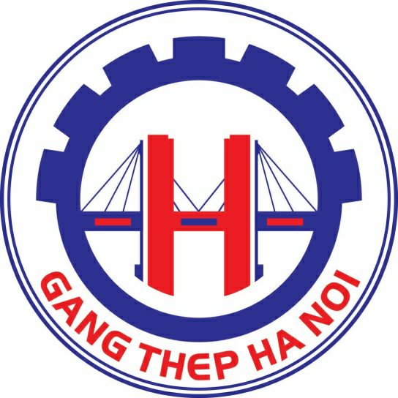

ĐĂNG KÝ GIAO DỊCH CỔ PHIẾU TẠI
SỞ GIAO DỊCH CHỨNG KHOÁN HÀ NỘI

BẢN CÔNG BỐ THÔNG TIN NÀY SẼ ĐƯỢC CUNG CẤP TẠI:
CÔNG TY CỔ PHẦN GANG THÉP HÀ NỘI
Trụ sở chính : Số 68 Lưu Hữu Phước, Phường Cầu Diễn, Quận Nam Từ Liêm, Hà Nội
Điện thoại : 024. 6686 1968
Website : https://gangthephanoi.com
PHỤ TRÁCH CÔNG BỐ THÔNG TIN
Họ và tên : Nguyễn Thị Hà Hưng Chức vụ: Trưởng phòng Hành chính – Quản trị
Điện thoại : 024. 6686 1968

CÔNG TY CỔ PHẦN GANG THÉP HÀ NỘI
(Giấy chứng nhận ĐKKD số 0106358846 do Sở Kế hoạch và Đầu tư Thành phố Hà Nội cấp lần đầu ngày 08 tháng 11 năm 2013. Đăng ký thay đổi lần thứ 9 ngày 20 tháng 11 năm 2019)
Trụ sở chính : Số 68 Lưu Hữu Phước, Phường Cầu Diễn, Quận Nam Từ Liêm, Hà Nội
Điện thoại : 024. 6686 1968 Fax: 024. 6686 1968
Website : https://gangthephanoi.com
ĐĂNG KÝ GIAO DỊCH CỔ PHIẾU TẠI
SỞ GIAO DỊCH CHỨNG KHOÁN HÀ NỘI

Tên cổ phiếu : Cổ phiếu Công ty Cổ phần Gang Thép Hà Nội.
Loại cổ phiếu : Cổ phiếu phổ thông.
Mã cổ phiếu : HSV.
Mệnh giá : 10.000 (Mười nghìn) đồng/cổ phiếu.
Vốn điều lệ : 50.000.000.000 (Năm mươi tỷ) đồng.
Tổng số lượng đăng ký giao dịch : 5.000.000 (Năm triệu) cổ phiếu.
Tổng giá trị ĐKGD (theo mệnh giá) : 50.000.000.000 (Năm mươi tỷ) đồng.

TỔ CHỨC KIỂM TOÁN: CÔNG TY TNHH HÃNG KIỂM TOÁN AASC
Địa chỉ : Số 01 Lê Phụng Hiểu, P. Tràng Tiền, Q. Hoàn Kiếm, Hà Nội
Điện thoại : 024. 38241990 Fax: 024. 38253973
Website : aasc.com.vn

MỤC LỤC
MỤC LỤC 1
DANH MỤC CÁC BẢNG BIỂU 3
I. CÁC NHÂN TỐ RỦI RO 4
1. Rủi ro về kinh tế 4
2. Rủi ro về luật pháp 7
3. Rủi ro đặc thù 7
4. Rủi ro khác 8
II. CÁC KHÁI NIỆM VÀ TỪ VIẾT TẮT 8
III. TÌNH HÌNH VÀ ĐẶC ĐIỂM CỦA CÔNG TY ĐẠI CHÚNG 9
1. Tóm tắt quá trình hình thành và phát triển 9
2. Cơ cấu tổ chức Công ty 13
3. Cơ cấu bộ máy quản lý của Công ty 13
4. Cơ cấu cổ đông; Danh sách cổ đông nắm giữ từ trên 5% vốn cổ phần của Công ty; Danh sách cổ đông sáng lập và tỉ lệ cổ phần nắm giữ 20
5. Danh sách những Công ty mẹ và Công ty con của Công ty cổ phần Gang thép Hà Nội, những Công ty mà Công ty cổ phần Gang thép Hà Nội đang nắm giữ quyền kiểm soát hoặc cổ phần chi phối, những Công ty nắm quyền kiểm soát hoặc cổ phần chi phối đối với Công ty cổ phần Gang thép Hà Nội. 21
6. Hoạt động kinh doanh 21
7. Báo cáo kết quả hoạt động kinh doanh 31
8. Vị thế của Công ty so với các doanh nghiệp khác trong cùng ngành 33
9. Chính sách đối với người lao động 35
10. Chính sách cổ tức 36
11. Tình hình hoạt động tài chính 36
12. Tài sản 41
13. Kế hoạch lợi nhuận và cổ tức trong các năm tiếp theo 42
14. Thông tin về những cam kết nhưng chưa thực hiện của công ty đại chúng 44
15. Chiến lược, định hướng phát triển sản xuất kinh doanh 44
16. Các thông tin, các tranh chấp kiện tụng liên quan tới Công ty 44
IV. QUẢN TRỊ CÔNG TY 45
1. Cơ cấu, thành phần và hoạt động của Hội đồng quản trị 45
2. Cơ cấu, thành phần và hoạt động của Ban kiểm toán trực thuộc Hội đồng quản trị 51
3. Cơ cấu, thành phần và hoạt động của Ban Tổng giám đốc 54
4. Kế toán trưởng 54
5. Kế hoạch tăng cường quản trị Công ty 56
6. Danh sách người nộ bộ và người có liên quan của người nộ bộ 56
7. Thống kê các giao dịch giữa Công ty với người có liên quan theo quy định (các giao dịch liên quan phát sinh trong năm và kỳ gần nhất) 73
V. CÁC ĐỐI TÁC LIÊN QUAN TỚI VIỆC ĐĂNG KÝ GIAO DỊCH 75
VI. PHỤ LỤC 76

DANH MỤC CÁC BẢNG BIỂU
Bảng 1: Bảng tổng hợp quá trình tăng vốn 11
Bảng 2: Mục đích tăng vốn 12
Bảng 3: Sử dụng vốn 12
Bảng 4: Danh sách Hội đồng quản trị 16
Bảng 5: Danh sách Ban Kiểm toán nộ bộ 17
Bảng 6: Danh sách Ban Tổng Giám đốc 17
Bảng 7: Cơ cấu cổ đông tại thời điểm 31/01/2021 20
Bảng 8: Danh sách cổ đông nắm giữ từ trên 5% vốn cổ phần của Công ty 20
Bảng 9: Cơ cấu doanh thu hoạt động kinh doanh 23
Bảng 10: Chi phí hoạt động sản xuất kinh doanh giai đoạn 2018 – 2020 24
Bảng 11: Một số máy móc trang thiết bị phương tiện vận tải hiện tại của Công ty 25
Bảng 12: Các Hợp đồng mua bán của Công ty năm 2020 và từ tháng 1-2/ 2021 28
Bảng 13: Một số chỉ tiêu hoạt động kinh doanh 32
Bảng 14: Cơ cấu lao động đến thời điểm 31/01/2021 35
Bảng 15: Trích khấu hao tài sản cố định 37
Bảng 16: Thu nhập bình quân năm 2018, 2019 và 2020 37
Bảng 17: Thuế và các khoản phải nộp Nhà nước 38
Bảng 18: Tình hình tổng dư nợ vay 39
Bảng 19: Một số chỉ tiêu về các khoản phải thu 40
Bảng 20: Một số chỉ tiêu về các khoản phải trả 41
Bảng 21: Một số chỉ tiêu hàng tồn kho 41
Bảng 22:Các chỉ tiêu tài chính năm 2019 và năm 2020 42
Bảng 23: Giá trị tài sản cố định tại thời điểm 31/12/2020 43
Bảng 24: Kế hoạch lợi nhuận và cổ tức Công ty 43
Bảng 25: Danh sách thành viên HĐQT 46
Bảng 26: Danh sách thành viên Ban Kiểm toán 53
Bảng 27: Danh sách Ban Tổng giám đốc 56
Bảng 28: Kế toán trưởng 56
Bảng 29: Danh sách người nội bộ và người có liên quan của người nội bộ 57
Bảng 30: Giao dịch vay – trả nợ vay 75

NỘI DUNG BẢN CÔNG BỐ THÔNG TIN

CÁC NHÂN TỐ RỦI RO

Rủi ro về kinh tế
1.1. Rủi ro tăng trưởng và lạm phát
Hiện tại, đối với Công ty cổ phần Gang thép Hà Nội, ngành nghề kinh doanh chủ yếu tập trung vào việc làm thương mại sắt thép phế liệu. Đối tác đầu ra của Công ty là các đơn vị sản xuất sắt thép trong nước. Vì vậy, nếu như tốc độ tăng trưởng của nền kinh tế gây ảnh hưởng trực tiếp lên sự tăng trưởng của ngành xây dựng nói chung và sản xuất sắt thép nói riêng, thì cũng sẽ gây ảnh hưởng gián tiếp đến hoạt động kinh doanh của doanh nghiệp.
Bên cạnh chỉ số tăng trưởng, chỉ số lạm phát cũng tạo ra những tác động nhất định tới doanh nghiệp. Trong trường hợp tỷ lệ lạm phát được kiểm soát tốt sẽ giúp hỗ trợ ổn định các chi phí đầu vào của doanh nghiệp.
Năm 2020 là năm ghi nhận Việt Nam có tỷ lệ tăng trưởng dương (trong bối cảnh nhiều quốc gia trên thế giới tăng trưởng âm), GDP đạt 2,91%; đồng thời ghi nhận chỉ số giá tiêu dùng CPI tăng 3,23% so với năm 2019, diễn biến theo xu hướng giảm dần về cuối năm.
GDP Việt Nam qua các năm (%)  Nguồn: GSO | CPI Việt Nam năm 2020 (%)  Nguồn: GSO
Năm 2020 trong bối cảnh tình hình dịch bệnh lan rộng tại nhiều quốc gia trên thế giới, ảnh hưởng nghiêm trọng đến nền kinh tế cũng như năng lực sản xuất tại một số quốc gia, Việt Nam lại là quốc gia sớm kiểm soát được dịch bệnh và kiểm soát khá tốt, vì vậy nhu cầu tiêu thụ nội địa đối với sản phẩm sắt, thép thành phẩm suy giảm không đáng kể và sớm phục hồi trở lại từ cuối Quý 2 của năm 2020. Tính đến hết tháng 11 năm 2020, tổng sản lượng tiêu thụ các sản phẩm thép toàn ngành đạt 21,2 triệu tấn, chỉ giảm 1% so với cùng kỳ năm 2019.
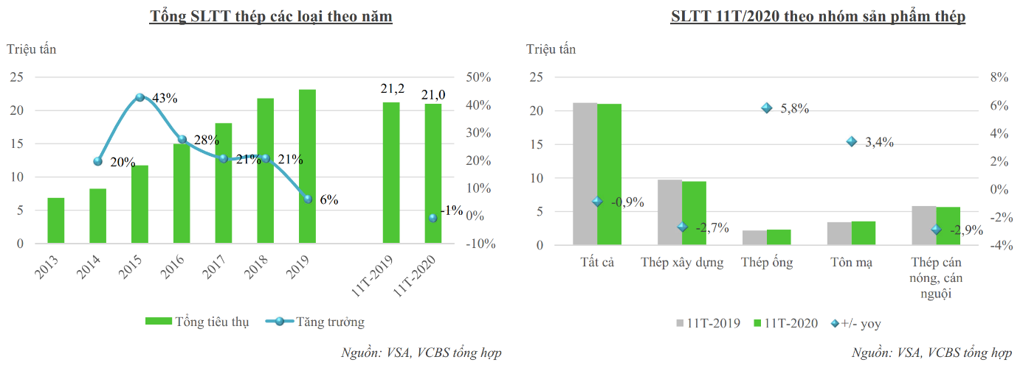
Cùng với việc phục hồi lượng sản lượng tiêu thụ, giá bán cũng có xu hướng tăng trở lại trong các tháng cuối của năm 2020.
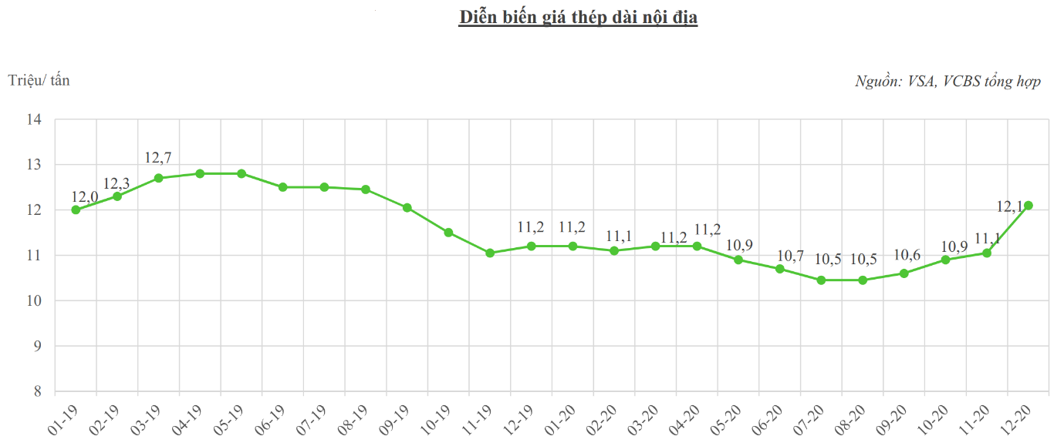
Bên cạnh đó, việc dịch bệnh lan tràn ở nhiều quốc gia cũng gây ảnh hưởng không nhỏ đến ngành khai khoáng. Trong bối cảnh một số quốc gia phải tạm thời đóng cửa mỏ sắt cũng đã góp phần làm cho hàng hóa thay thế là thép phế tăng giá.
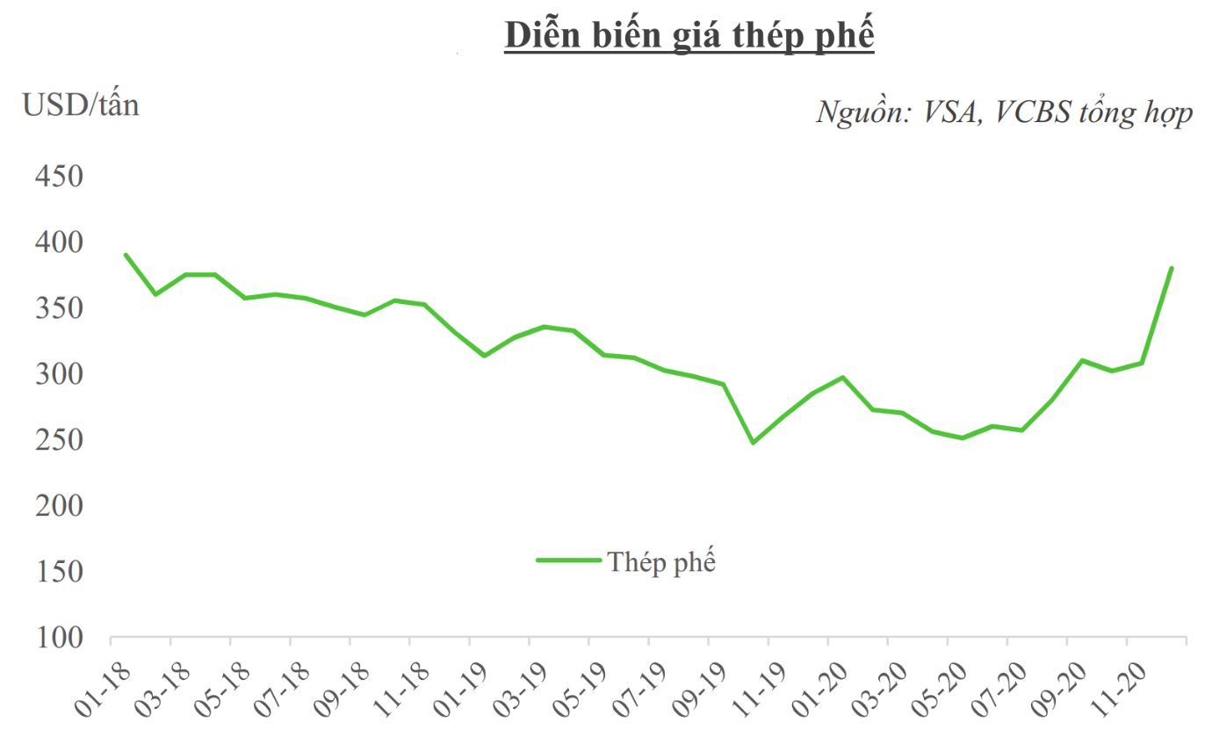
Như vậy, có thể thấy ngay cả trong một năm nhiều khó khăn và diễn biến khó lường như năm 2020, nền kinh tế Việt Nam nói chung và ngành thép xây dựng nói riêng vẫn có những tín hiệu khả quan nhất định. Và rủi ro đến với ngành thép cũng như với doanh nghiệp thương mại thép phế liệu như Công ty cổ phần Gang thép Hà Nội là rủi ro trong ngưỡng doanh nghiệp có thể chịu được và vượt qua được.
1.2. Rủi ro lãi suất
Rủi ro lãi suất xảy ra khi doanh nghiệp có nhu cầu sử dụng vốn vay từ ngân hàng dẫn đến khi chi phí đi vay tăng lên sẽ ảnh hưởng đến lợi nhuận của doanh nghiệp.
Năm 2020 ghi nhận là một năm lãi suất huy động của ngân hàng liên tục giảm. Tính đến tháng 12 năm 2020, mặt bằng lãi suất huy động cao nhất của các ngân hàng dao động trong khoảng từ 5,6% cho tới 7,5% tùy từng ngân hàng.
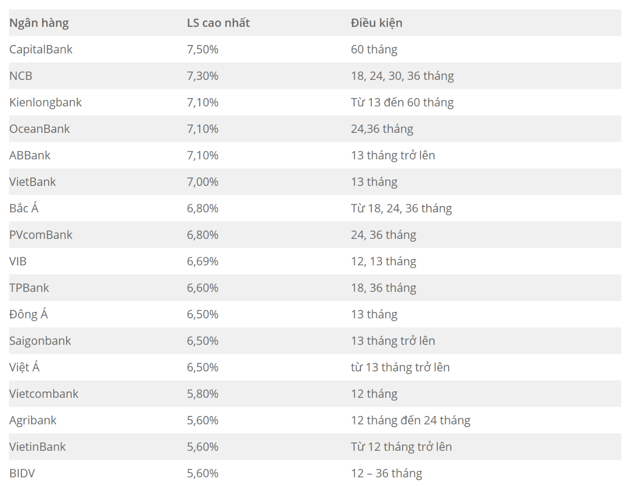
Nguồn: Bankexpress
Căn cứ trên mức lãi suất huy động này, mức lãi suất cho vay đầu ra của các ngân hàng có thể dao động từ 9,5% cho tới trên 11% đối với các khoản vay trung dài hạn; trong khi lãi suất cho vay ngắn hạn sẽ ngang bằng lãi suất huy động các kỳ hạn cao nhất của ngân hàng.
Năm 2021 dự đoán sẽ là một năm chính sách tiền tệ được định hướng điều hành linh hoạt, bám sát diễn biến trong, ngoài nước cũng như bám sát diễn biến của tình hình dịch bệnh, hỗ trợ doanh nghiệp phát triển, thúc đẩy nền kinh tế phát triển.
Mặt khác, với riêng Công ty cổ phần Gang thép Hà Nội, trong những năm vừa qua, hầu hết các khoản vay của doanh nghiệp là vay hạn mức, ngắn hạn tài trợ vốn lưu động, dư nợ vay thường không vượt quá 50% vốn góp của chủ sở hữu. Với các đặc điểm này, doanh nghiệp vẫn phải đối mặt với rủi ro lãi suất khi lãi suất thị trường có sự điều chỉnh, tuy nhiên đây là rủi ro không quá lớn và doanh nghiệp có thể chủ động sử dụng nhiều biện pháp khác nhau để hạn chế rủi ro lãi suất (tăng cường chiến dụng vốn, đẩy nhanh thu hồi công nợ, …).

Rủi ro về luật pháp
Là công ty cổ phần do vậy hoạt động của Công ty cổ phần Gang thép Hà Nội chịu sự điều chỉnh của các văn bản pháp luật về công ty cổ phần, chứng khoán và thị trường chứng khoán. Sự thay đổi về mặt chính sách luôn có thể xảy ra và khi đó ít nhiều sẽ ảnh hưởng đến hoạt động quản trị, kinh doanh của doanh nghiệp và khi đó sẽ ảnh hưởng đến giá cổ phiếu của Công ty trên thị trường.
Tuy nhiên, cùng với sự ra đời của Luật chứng khoán mới và các văn bản dưới luật đi kèm, khuôn khổ pháp lý điều chỉnh hoạt động của công ty đại chúng, công ty niêm yết sẽ ngày càng được hoàn chỉnh, phù hợp với thực tiễn thị trường. Để hạn chế rủi ro pháp lý, nhiệm vụ của doanh nghiệp là nghiên cứu kỹ quy định của pháp luật, cử cán bộ chuyên trách thực hiện các nghĩa vụ của công ty đại chúng, niêm yết … .

Rủi ro đặc thù
Với doanh nghiệp hoạt động thuần thương mại sắt thép phế liệu, rủi ro đặc thù có thể xảy ra nằm ở khâu thu mua nguyên liệu đầu vào và bán sản phẩm đầu ra.
Để hạn chế rủi ro ở khâu đầu vào, doanh nghiệp thực hiện liên tục tìm kiếm các nguồn cung cấp mới để mở rộng và đa dạng hóa nguồn cung cấp, đảm bảo luôn đủ nguồn cung cấp cho các đơn hàng lớn, đơn hàng thường xuyên. Để đạt được giá mua ưu đãi và đảm bảo sự chắc chắn, ổn định, ứng trước tiền hàng cũng là biện pháp được cân nhắc áp dụng tùy trường hợp.
Để hạn chế rủi ro ở khâu đầu ra, doanh nghiêp thực hiện ký kết các hợp đồng dài hạn trong khả năng đàm phán có thể, tích cực mở rộng thêm các đối tác đầu ra lớn và tăng giá trị hợp đồng với các đối tác hiện tại vì nhu cầu các đối tác lớn đầu ra hiện tại của doanh nghiệp vẫn còn nhiều tiềm năng để tăng trưởng.

Rủi ro khác
Các rủi ro bất khả kháng như thiên tai, chiến tranh, dịch bệnh trong khu vực và trên thế giới đều có thể gây ảnh hưởng đến hoạt động của Công ty. Các bất ổn về kinh tế, xã hội trong khu vực cũng như trên thế giới cũng có thể ảnh hưởng đến hoạt động kinh doanh của Công ty. Để hạn chế rủi ro, Công ty thường thu thập, nắm bắt kịp thời thông tin về những diễn biến tình hình kinh tế, chính trị, xã hội và thời tiết của Việt Nam cũng như các nước lân cận để lên kế hoạch điều hành Công ty một cách tối ưu, phù hợp với nhu cầu của thị trường.

CÁC KHÁI NIỆM VÀ TỪ VIẾT TẮT
BCTC | Báo cáo tài chính
Ban KTNB | Ban Kiểm toán nội bộ Công ty cổ phần Gang thép Hà Nội
Công ty | Công ty cổ phần Gang thép Hà Nội
Cổ phiếu | Cổ phiếu Công ty cổ phần Gang thép Hà Nội
CTCP | Công ty cổ phần
ĐHĐCĐ | Đại hội đồng cổ đông Công ty cổ phần Gang thép Hà Nội
Điều lệ | Điều lệ tổ chức và hoạt động của Công ty cổ phần Gang thép Hà Nội
HĐQT | Hội đồng Quản trị Công ty cổ phần Gang thép Hà Nội
Tổ chức ĐKGD | Công ty cổ phần Gang thép Hà Nội
Tổ chức tư vấn | Công ty TNHH Chứng khoán ACB (ACBS)
Tổ chức kiểm toán | Công ty TNHH Hãng kiểm toán AASC (AASC)
TSCĐ | Tài sản cố định
Công ty TNHH | Công ty Trách nhiệm hữu hạn
UBCKNN | Ủy ban Chứng khoán Nhà nước
VĐL | Vốn điều lệ
VND | Việt Nam đồng

TÌNH HÌNH VÀ ĐẶC ĐIỂM CỦA CÔNG TY ĐĂNG KÝ GIAO DỊCH

Tóm tắt quá trình hình thành và phát triển

Giới thiệu chung về công ty đăng ký giao dịch
- Tên tiếng Việt : Công ty Cổ phần Gang thép Hà Nội.
- Tên tiếng Anh : Ha Noi Iron And Steel Joint Stock Company.
- Tên giao dịch viết tắt : HA NOI IRS.,JSC.
- Logo của Công ty
- Địa chỉ : Số 68 Lưu Hữu Phước, Phường Cầu Diễn, Quận Nam Từ Liêm, Hà Nội, Việt Nam.
- Điện thoại : 024. 6686 1968
- Website : https://gangthephanoi.com
- Vốn điều lệ đăng ký : 50.000.000.000 (Năm mươi tỷ) đồng.
- Vốn điều lệ thực góp : 50.000.000.000 (Năm mươi tỷ) đồng.
- Người đại diện pháp luật thứ nhất: Ông Nguyễn Mậu Hoàng - Chủ tịch HĐQT
- Người đại diện pháp luật thứ hai: Ông Nguyễn Văn Quân - Tổng giám đốc Công ty
- Ngày trở thành Công ty đại chúng: Công ty chính thức trở thành Công ty đại chúng vào ngày 16/12/2020 theo Công văn số 7369/UBCK-GSĐC của Ủy ban Chứng khoán Nhà nước về việc chấp thuận hồ sơ đăng ký công ty đại chúng.
- Giấy chứng nhận đăng ký doanh nghiệp số 0106358846 Sở Kế hoạch và Đầu tư Thành phố Hà Nội cấp lần đầu ngày 08 tháng 11 năm 2013. Đăng ký thay đổi lần thứ 9 ngày 20 tháng 11 năm 2019.
- Lĩnh vực kinh doanh: Thương mại.
- Hoạt động chính của Công ty: Bán buôn phế liệu kim loại, phi kim loại.

Giới thiệu về chứng khoán đăng ký giao dịch
- Loại chứng khoán : Cổ phiếu phổ thông.
- Mệnh giá : 10.000 (mười nghìn) đồng/ cổ phần.
- Mã chứng khoán : HSV.
- Tổng số chứng khoán ĐKGD : 5.000.000 (năm triệu) cổ phiếu.
- Số lượng cổ phiếu bị hạn chế chuyển nhượng theo quy định của pháp luật hoặc của tổ chức đăng ký giao dịch : Không có
- Giới hạn tỷ lệ nắm giữ đối với người nước ngoài: tuân theo quy định tại Nghị định số 155/2020/NĐ-CP ngày 31/12/2020 của Chính phủ quy định chi tiết và hướng dẫn thi hành một số điều của Luật Chứng khoán và Luật sửa đổi, bổ sung một số điều của Luật Chứng khoán. Hiện tại, tỷ lệ sở hữu của nhà đầu tư nước ngoài tại Công ty tối đa là 49%.
- Tại thời điểm ngày 31/01/2020, tỷ lệ sở hữu của nhà đầu tư nước ngoài tại Công ty Cổ phần Gang thép Hà Nội là 0 cổ phần (tương ứng 0% vốn điều lệ).

Quá trình hình thành, phát triển
Công ty Cổ phần Gang thép Hà Nội được thành lập theo Giấy chứng nhận đăng ký kinh doanh số 0106358846 do Sở Kế hoạch và Đầu tư Thành phố Hà Nội cấp lần đầu ngày 08/11/2013, với mức vốn điều lệ ban đầu là mười (10) tỷ đồng và được góp bởi ba (03) cổ đông sáng lập. Thời gian đầu khi mới hoạt động, Công ty đặt trụ sở chính tại Số 3 C18 Khu đô thị Mỹ Đình I, Xã Mỹ Đình, Huyện Từ Liêm, TP Hà Nội. Trong quá trình hoạt động và kinh doanh, nhằm tạo điều kiện thuận lợi cho các hoạt động thương mại cũng như định hướng phát triển lâu dài, Ban lãnh đạo Công ty đã quyết định đưa trụ sở chính về tại số 68 Lưu Hữu Phước, Phường Cầu Diễn, Quận Nam Từ Liêm, Hà Nội. Hoạt động sản xuất kinh doanh chính hiện tại của Công ty là Bán buôn phế liệu, kim loại, phi kim loại.
Thực hiện chiến lược tăng quy mô và mở rộng hoạt động sản xuất kinh doanh, trong suốt giai đoạn 2014 – 2019 Công ty đã tăng cường liên doanh, liên kết, hợp tác với các tổ chức lớn nhằm tối ưu hóa lợi thế cạnh tranh trên thị trường. Các đối tác lớn của Công ty hiện tại gồm có: Công ty TNHH Thép Hòa Phát; Chi nhánh Công ty Cổ phần Gang Thép Thái Nguyên - Nhà máy Luyện thép Lưu Xá; Công ty Cổ phần Gang thép Nghi Sơn, ... .
Cùng với đó là mục tiêu gia tăng quy mô hoạt động, tháng 11 năm 2019 Công ty đã thực hiện tăng vốn điều lệ lên 50 tỷ đồng và được Sở Kế hoạch và Đầu tư Thành phố Hà Nội cấp thay đổi Giấy chứng nhận đăng ký kinh doanh ngày 20/11/2019 với mức vốn điều lệ mới.
Trong suốt hơn 06 năm xây dựng và phát triển, Công ty đã và đang khẳng định vị trí của mình trên thị trường. Công ty không ngừng tích cực tìm kiếm các nguồn hàng mới, ổn định, mở rộng thị trường thu mua, nghiên cứu hướng đi mới theo định hướng ngày càng có chiều sâu và gia tăng hàm lượng công nghệ đầu tư vào sản phẩm với mục tiêu nâng cao chất lượng và giá trị cho sản phẩm. Đây là hướng đi nhằm nâng cao uy tín với các đối tác, khách hàng, đồng thời tạo được nền móng vững chắc giúp Công ty phát triển trong điều kiện mới.
Song song với quá trình tập trung phát triển hoạt động kinh doanh, Công ty cũng định hướng phấn đấu ngày càng chú trọng hoàn thiện mô hình tổ chức theo hướng hiện đại, nâng cao chất lượng công tác quản trị điều hành theo hướng ngày càng chuyên nghiệp, cập nhật các quy định của pháp luật thường xuyên, duy trì hệ thống quản lý chất lượng để nâng cao hiệu quả quản lý, phát triển Công ty lên một tầm cao mới.
Ngày 16/12/2020, Công ty được Ủy ban Chứng khoán nhà nước chấp thuận công ty đại chúng theo công văn số 7369/UBCK-GSĐC.
Ngày 23/02/2021, Công ty được Trung tâm Lưu ký chứng khoán Việt Nam cấp Giấy chứng nhận đăng ký chứng khoán theo công văn số 09/2021/GCNCP – VSD, mã chứng khoán là HSV, số lượng chứng khoán đăng ký: 5.000.000 cổ phiếu (năm triệu cổ phiếu).

Quá trình tăng vốn điều lệ
Kể từ khi thành lập, Gang Thép Hà Nội đã tăng vốn điều lệ từ số vốn ban đầu 10 (mười) tỷ đồng lên 50 (năm mươi) tỷ đồng. Chi tiết việc tăng vốn điều lệ của Công ty như sau:
Bảng 1: Bảng tổng hợp quá trình tăng vốn
Lần | Thời gian | VĐL tăng thêm  (triệu đồng) | VĐL sau phát hành  (triệu đồng) | Hình thức phát hành | Cơ sở pháp lý
Thành lập Công ty | Tháng 11/2013 |  | 10.000 | Góp vốn thành lập Công ty  (03 cổ đông) | Giấy CNĐKKD số 0106358846 do Sở Kế hoạch và Đầu tư Thành phố Hà Nội cấp lần đầu ngày 08/11/2013.
Lần 1 | Tháng 11/2019 | 40.000 | 50.000 | Phát hành cho cổ đông hiện hữu  (05 cổ đông) | - Biên bản ĐHĐCĐ số 0310/2019/BB-ĐHĐCĐ ngày 03/10/2019 về việc Tăng vốn điều lệ Công ty từ 10 tỷ đồng lên 50 tỷ đồng.  - Nghị quyết ĐHĐCĐ số 0310/2019/NQ-ĐHĐCĐ ngày 03/10/2019 về việc Tăng vốn điều lệ Công ty từ 10 tỷ đồng lên 50 tỷ đồng.  - Giấy CNĐKKD số 0106358846 do Sở Kế hoạch và Đầu tư Thành phố Hà Nội cấp thay đổi lần thứ 9 ngày 20/11/2019.
Nguồn: CTCP Gang thép Hà Nội
Phát hành cho cổ đông hiện hữu, tăng vốn điều lệ từ 10 tỷ đồng lên 50 tỷ đồng
  - Vốn điều lệ ban đầu: 10.000.000.000 (Mười tỷ đổng) đồng (tương đương 1.000.000 cổ phiếu, mệnh giá 10.000 đồng/cổ phiếu).
  - Số vốn tăng thêm: 40.000.000.000 (Bốn mươi tỷ đồng) đồng (tương đương 4.000.000 cổ phiếu, mệnh giá 10.000 đồng/cổ phiếu).
  - Giá phát hành: 10.000 (Mười nghìn) đồng/cổ phần.
  - Đối tượng phát hành: Phát hành cho cổ đông hiện hữu.
  - Số lượng cổ đông góp vốn: 05 (năm) cổ đông.
  - Mục đích tăng vốn
Bảng 2: Mục đích tăng vốn
STT | Mục đích tăng vốn | Giá trị
1, | Bổ sung vốn lưu động phục vụ hoạt động kinh doanh | 32,600,000,000
2, | Tái cấu trúc tài chính, thanh toán một số khoản nợ hiện tại của Công ty | 7,400,000,000
 | TỔNG CỘNG | 40,000,000,000
Nguồn: Công ty cổ phần Gang thép Hà Nội
Thực tế sử dụng vốn sau khi tăng:
Sau khi hoàn tất việc tăng vốn, số vốn tăng thêm (bốn mươi tỷ đồng) được sử dụng theo đúng mục đích đã được Đại hội cổ đông thông qua, cụ thể như sau:
Bảng 3: Sử dụng vốn
STT | Mục đích sử dụng vốn | Giá trị
I, | Bổ sung vốn lưu động (để thanh toán tiền cho các nhà cung cấp)
1, | Thanh toán cho Công ty TNHH SX & TM Thép Duyệt Anh | 8,100,000,000
2, | Thanh toán cho Công ty TNHH SX & TM VT Phương Linh | 11,500,000,000
3, | Thanh toán cho Công ty TNHH TM & SX Phôi thép Thành Công | 4,500,000,000
4, | Thanh toán cho Công ty TNHH SX & TM Thép An Việt | 8,500,000,000
 | Tổng | 32,600,000,000
II, | Thanh toán một số khoản nợ đến hạn của Công ty
1, | Thanh toán cho bà Lê Thị Hằng | 3,400,000,000
2, | Thanh toán cho ông Nguyễn Đức Hà | 4,000,000,000
 | Tổng | 7,400,000,000
III, | Cộng I và II | 40,000,000,000
Nguồn: Công ty cổ phần Gang thép Hà Nội

Ngày Công ty đáp ứng điều kiện công ty đại chúng và ngày Công ty được Trung tâm Lưu ký Chứng khoán Việt Nam cấp Giấy chứng nhận Đăng ký chứng khoán
- Ngày Công ty đáp ứng điều kiện Công ty đại chúng
Tính đến ngày 15/04/2020 Công đã có đủ 100 cổ đông đã đáp ứng đủ điều kiện là công ty đại chúng. Ngày 16/12/2020 UBCKNN đã có công văn số 7369/UBCK-GSĐC về việc trở thành công ty đại chúng của công ty.
Cơ cấu cổ đông tại ngày Công ty đáp ứng điều kiện là công ty đại chúng:
Số lượng cổ đông không phải là cổ đông lớn | Tổng số lượng cổ phiếu có quyền biểu quyết của tất cả các cổ đông không phải là cổ đông lớn | Tỷ lệ (%)
108 | 4.350.000 | 87%
Nguồn: Công ty cổ phần Gang thép Hà Nội
- Ngày Công ty được VSD cấp Giấy chứng nhận Đăng ký chứng khoán
Ngày 23/02/2021, Công ty cổ phần Gang thép Hà Nội chính thức được Trung tâm Lưu ký Chứng khoán Việt nam cấp Giấy chứng nhận đăng ký chứng khoán số 09/2021/GCNCP-VSD. Theo đó Công ty đã đăng ký thành công 5.000.000 (năm triệu) cổ phiếu tại VSD với mã chứng khoán là HSV.

Quá trình mua, bán cổ phiếu quỹ kể từ khi hoạt động dưới hình thức Công ty cổ phần
Kể từ khi hoạt động dưới hình thức Công ty cổ phần, Công ty chưa tiến hành mua, bán cổ phiếu quỹ.

Cơ cấu tổ chức Công ty
Công ty có trụ sở chính đặt tại Thành phố Hà Nội:
Địa chỉ : Số 68 Lưu Hữu Phước, Phường Cầu Diễn, Quận Nam Từ Liêm, Hà Nội, Việt Nam.
Điện thoại : (024) 6686 1968.

Cơ cấu bộ máy quản lý của Công ty
Công ty cổ phần Gang thép Hà Nội được tổ chức và hoạt động theo Luật doanh nghiệp của Quốc hội nước Cộng hoà xã hội chủ nghĩa Việt Nam số 59/2020/QH14 ngày 17/06/2020. Các hoạt động của Công ty tuân thủ Luật doanh nghiệp, các Luật khác có liên quan và Điều lệ Tổ chức và hoạt động của Công ty.

Sơ đồ 1: Sơ đồ tổ chức bộ máy quản lý Công ty
ĐẠI HỘI ĐỒNG CỔ ĐÔNG
HỘI ĐỒNG QUẢN TRỊ
BAN ĐIỀU HÀNH
PHÒNG TÀI CHÍNH KẾ TOÁN
PHÒNG HÀNH CHÍNH NHÂN SỰ
PHÒNG KINH DOANH
BAN KIỂM TOÁN NỘI BỘ

- Đại hội đồng cổ đông
Đại hội đồng cổ đông bao gồm tất cả các cổ đông của Công ty cổ phần Gang thép Hà Nội và là cơ quan có thẩm quyền cao nhất của Công ty.
Đại hội đồng cổ đông có các quyền và nghĩa vụ sau:
- Thông qua định hướng phát triển của công ty;
- Quyết định loại cổ phần và tổng số cổ phần của từng loại được quyền chào bán; quyết định mức cổ tức hằng năm của từng loại cổ phần;
- Bầu, miễn nhiệm, bãi nhiệm thành viên Hội đồng quản trị;
- Quyết định đầu tư hoặc bán số tài sản có giá trị bằng hoặc lớn hơn 35% tổng giá trị tài sản được ghi trong báo cáo tài chính gần nhất của công ty nếu Điều lệ công ty không quy định một tỷ lệ hoặc một giá trị khác;
- Quyết định sửa đổi, bổ sung Điều lệ công ty;
- Thông qua báo cáo tài chính hằng năm;
- Quyết định mua lại trên 10% tổng số cổ phần đã bán của mỗi loại;
- Xem xét và xử lý các vi phạm của Hội đồng quản trị gây thiệt hại cho công ty và cổ đông công ty;
- Quyết định tổ chức lại, giải thể công ty;
Quyền và nghĩa vụ khác theo quy định của Luật Doanh nghiệp 2020.
- Hội đồng quản trị
Hội đồng quản trị Công ty hiện nay bao gồm 05 thành viên. Hội đồng quản trị có các quyền và nghĩa vụ sau:
- Quyết định chiến lược, kế hoạch phát triển trung hạn và kế hoạch kinh doanh hàng năm của công ty;
- Kiến nghị loại cổ phần và tổng số cổ phần được quyền chào bán của từng loại;
- Quyết định huy động thêm vốn theo hình thức khác;
- Quyết định giá bán cổ phần và trái phiếu của công ty;
- Quyết định mua lại cổ phần theo quy định tại Điều lệ Công ty;
- Quyết định phương án đầu tư và dự án đầu tư trong thẩm quyền và giới hạn theo quy định của pháp luật;
- Quyết định giải pháp phát triển thị trường, tiếp thị và công nghệ;
- Thông qua hợp đồng mua, bán, vay, cho vay và hợp đồng khác có giá trị nhỏ hơn 35% tổng giá trị tài sản được ghi trong báo cáo tài chính gần nhất của công ty. Quy định này không áp dụng đối với hợp đồng và giao dịch quy định tại Điều lệ Công ty;
- Bầu, miễn nhiệm, bãi nhiệm Chủ tịch Hội đồng quản trị; Bổ nhiệm, miễn nhiệm, ký hợp đồng, chấm dứt hợp đồng đối với Tổng Giám đốc, kế toán trưởng (hoặc phụ trách kế toán và người quản lý quan trọng khác trong trường hợp cần thiết; quyết định mức lương và lợi ích khác của những người quản lý đó; cử người đại diện theo uỷ quyền tham gia Hội đồng thành viên hoặc Đại hội đồng cổ đông ở công ty khác, quyết định mức thù lao và quyền lợi khác của những người đó;
- Giám sát, chỉ đạo Tổng Giám đốc và người quản lý khác trong điều hành công việc kinh doanh của công ty;
- Quyết định cơ cấu tổ chức, quy chế quản lý nội bộ công ty, quyết định thành lập công ty con, lập chi nhánh, văn phòng đại diện và việc góp vốn, mua cổ phần của doanh nghiệp khác;
- Duyệt chương trình, nội dung tài liệu phục vụ họp Đại hội đồng cổ đông, triệu tập họp Đại hội đồng cổ đông hoặc lấy ý kiến để Đại hội đồng cổ đông thông qua quyết định;
- Trình báo cáo quyết toán tài chính hằng năm lên Đại hội đồng cổ đông;
- Kiến nghị mức cổ tức được trả; quyết định thời hạn và thủ tục trả cổ tức hoặc xử lý lỗ phát sinh trong quá trình kinh doanh;
- Kiến nghị việc tổ chức lại, giải thể hoặc yêu cầu phá sản công ty;
- Các quyền và nhiệm vụ khác theo quy định của Pháp luật và Quyết định của Đại hội Đồng cổ đông trong trường hợp cần thiết.
Nhân sự Hội đồng quản trị của Công ty hiện nay như sau:
Bảng 4: Danh sách Hội đồng quản trị
Họ Tên | Chức vụ
Ông Nguyễn Mậu Hoàng | Chủ tịch Hội đồng Quản trị
Ông Nguyễn Văn Quân | Thành viên Hội đồng Quản trị, Tổng giám đốc
Bà Nguyễn Thị Thắm | Thành viên HĐQT, Phó CT HĐQT, Phó TGĐ
Ông Hà Minh Đức | Thành viên Hội đồng Quản trị độc lập
Ông Phạm Đức Toàn | Thành viên Hội đồng Quản trị độc lập
Nguồn: CTCP Gang thép Hà Nội
- Ban Kiểm toán nội bộ trực thuộc Hội đồng quản trị
Nhiệm vụ của bộ phận kiểm toán nội bộ bao gồm:
- Lập kế hoạch kiểm toán nội bộ hàng năm trình cấp có thẩm quyền phê duyệt và thực hiện hoạt động kiểm toán nội bộ theo kế hoạch được phê duyệt;
- Thực hiện các chính sách, quy trình và thủ tục kiểm toán nội bộ đã được phê duyệt, đảm bảo chất lượng và hiệu quả;
- Kiểm toán đột xuất và tư vấn theo yêu cầu của các đối tượng quy định tại Điều lệ Công ty và tuân theo pháp luật;
- Kiến nghị các biện pháp sửa chữa, khắc phục sai sót; đề xuất biện pháp nhằm hoàn thiện, nâng cao hiệu lực, hiệu quả của hệ thống kiểm soát nội bộ;
- Thông báo và gửi kịp thời kết quả kiểm toán nội bộ theo quy định;
- Phát triển, chỉnh sửa, bổ sung, hoàn thiện phương pháp kiểm toán nội bộ và phạm vi hoạt động của kiểm toán nội bộ để có thể cập nhật, theo kịp sự phát triển của đơn vị;
- Tư vấn lựa chọn, kiểm soát sử dụng dịch vụ kiểm toán độc lập bảo đảm tiết kiệm, hiệu quả;
- Duy trì việc trao đổi thường xuyên với tổ chức kiểm toán độc lập của đơn vị nhằm đảm bảo hợp tác có hiệu quả;
- Thực hiện các nhiệm vụ khác theo quy định của pháp luật.
Cơ cấu Ban Kiểm toán nội bộ của Công ty hiện nay như sau:
Bảng 5: Danh sách Ban Kiểm toán nộ bộ
Họ Tên | Chức vụ
Ông Trần Hồng Lâm | Trưởng Ban Kiểm toán nội bộ
Ông Nguyễn Hồng Nghị | Thành viên Ban Kiểm toán nội bộ
Ông Phạm Đức Toàn | Thành viên Ban Kiểm toán nội bộ
Nguồn: CTCP Gang thép Hà Nội
- Ban Tổng Giám đốc
Ban Tổng Giám đốc của Công ty gồm có 01 Tổng Giám đốc và 01 Phó Tổng Giám đốc.
Tổng Giám đốc là người điều hành công việc kinh doanh hằng ngày của công ty; chịu sự giám sát của Hội đồng quản trị; chịu trách nhiệm trước Hội đồng quản trị và trước pháp luật về việc thực hiện các quyền và nghĩa vụ được giao.
Tổng Giám đốc có quyền và nhiệm vụ sau:
- Quyết định các vấn đề liên quan đến công việc kinh doanh hằng ngày của công ty mà không cần phải có quyết định của Hội đồng quản trị;
- Tổ chức thực hiện các nghị quyết của Hội đồng quản trị;
- Tổ chức thực hiện kế hoạch kinh doanh và phương án đầu tư của công ty;
- Kiến nghị phương án cơ cấu tổ chức, quy chế quản lý nội bộ công ty;
- Bổ nhiệm, miễn nhiệm, bãi nhiệm các chức danh quản lý trong công ty, trừ các chức danh thuộc thẩm quyền của Hội đồng quản trị;
- Quyết định tiền lương và quyền lợi khác đối với người lao động trong công ty kể cả người quản lý thuộc thẩm quyền bổ nhiệm của Tổng Giám đốc;
- Tuyển dụng lao động;
- Các quyền và nhiệm vụ khác theo quy định của pháp luật, Điều lệ công ty và quyết định của Hội đồng quản trị.
Cơ cấu Ban Tổng Giám đốc của Công ty hiện nay như sau:
Bảng 6: Danh sách Ban Tổng Giám đốc
Họ Tên | Chức vụ
Ông Nguyễn Văn Quân | Tổng Giám đốc
Bà Nguyễn Thị Thắm | Phó Tổng Giám đốc
Nguồn: CTCP Gang thép Hà Nội
- Phòng Tài chính - Kế toán
Phòng Tài chính - Kế toán có chức năng tham mưu, giúp việc cho Ban Tổng Giám đốc Công ty trong các lĩnh vực sau:
- Chỉ đạo và thực hiện toàn bộ công tác tài chính, kế toán, thông tin kinh tế và tổ chức hạch toán kinh tế trong phạm vi toàn Công ty;
- Huy động các nguồn vốn nhằm đáp ứng nhu cầu về vốn, vật tư, tài sản cho hoạt động của Công ty.
Nhiệm vụ chính của Phòng Tài chính – Kế toán bao gồm:
- Tham mưu, giúp việc cho Ban Tổng Giám đốc và HĐQT trong lĩnh vực quản lý tài chính kế toán theo quy định của Pháp luật, Điều lệ và Quy chế công ty;
- Chịu trách nhiệm quản lý quỹ tiền mặt, bố trí lịch nộp tiền vào ngân hàng hợp lý, tuyệt đối không để mất an toàn tại quỹ tiền mặt công ty cũng như quá trình nộp tiền tại ngân hàng;
- Chịu trách nhiệm trước Ban Tổng Giám đốc về hạch toán chi phí hàng tháng, hàng năm đảm bảo đúng theo các quy định của công ty, của pháp luật. Hàng tháng, phối hợp cùng các phòng ban, đơn vị lập bảng lương và trình Ban Tổng Giám đốc duyệt để chi trả kịp thời cho người lao động;
- Chịu trách nhiệm trước Ban Tổng Giám đốc về nhiệm vụ Quản lý dự án: Theo dõi hợp đồng tín dụng với ngân hàng tài trợ vốn, quản lý dòng tiền, công tác thanh toán và quyết toán vốn cho các nhà thầu, theo dõi cân đối chi phí quản lý dự án;
- Chịu trách nhiệm lập báo cáo quyết toán thuế của công ty với cơ quan thuế, lập báo cáo kiểm toán nội bộ về báo cáo tài chính cũng như chủ trì làm việc với đơn vị kiểm toán độc lập trong việc kiểm toán báo cáo tài chính hàng năm, phối hợp cùng các Phòng ban tổ chức công tác kiểm kê tài sản cuối năm;
- Phối hợp cùng với Phòng Kinh doanh để lập các hợp đồng kinh tế trình Ban Tổng Giám đốc ký và có trách nhiệm theo dõi thực hiện hợp đồng cũng như công tác thanh quyết toán;
- Lưu trữ, bảo quản các loại chứng từ, tài liệu, hồ sơ tài chính kế toán, tất cả các hợp đồng và các hồ sơ khác theo qui định hiện hành và phân cấp quản lý của công ty;
Kế toán trưởng hiện tại của Công ty là bà Đinh Thị Mai.
- Phòng Hành chính nhân sự
Phòng Hành chính nhân sự là đơn vị thuộc bộ máy quản lý của Công ty, có chức năng tham mưu cho HĐQT và Tổng Giám đốc về công tác liên quan đến nhân sự, chính sách hành chính của Công ty.
- Tham mưu, giúp việc cho Ban lãnh đạo Công ty và tổ chức thực hiện các việc trong lĩnh vực tổ chức lao động, quản lý và bố trí nhân lực, bảo hộ lao động, chế độ chính sách, chăm sóc sức khỏe cho người lao động, bảo vệ quân sự theo luật và quy chế công ty;
- Kiểm tra, đôn đốc các bộ phận trong công ty thực hiện nghiêm túc nội quy, quy chế của Công ty;
- Làm đầu mối liên lạc cho mọi thông tin của Ban Tổng Giám đốc Công ty;
- Hoạch định mô hình tổ chức nhân sự: soạn thảo, trình duyệt và tổ chức thực hiện các quy định, quy trình liên quan đến Nhân sự áp dụng trong Công ty;
- Tổ chức và phối hợp với các đơn vị khác thực hiện phát triển nguồn nhân lực.
- Phòng Kinh doanh
Phòng Kinh doanh là đơn vị thuộc bộ máy quản lý của Công ty, có chức năng tham mưu cho HĐQT và Tổng Giám đốc về các hoạt động sản xuất kinh doanh đúng pháp luật, mang lại hiệu quả kinh tế cao.
- Xây dựng mục tiêu, chiến lược phát triển sản xuất kinh doanh; lập kế hoạch và tổ chức triển khai thực hiện kế hoạch kinh doanh ngắn hạn, trung hạn và dài hạn của Công ty;
- Phối hợp các phòng, ban trực thuộc Công ty nghiên cứu thị trường, khai thác và tìm kiếm khách hàng; theo dõi, kiểm soát toàn bộ hoạt động sản xuất kinh doanh của Công ty.
- Tổng hợp, phân tích các hoạt động sản xuất kinh doanh toàn Công ty; lập báo cáo và các văn bản khác liên quan công tác sản xuất kinh doanh cho các kỳ họp giao ban, họp HĐQT, ĐHĐCĐ thường niên, bất thường hoặc theo yêu cầu của các cơ quan chức năng.
- Xây dựng kế hoạch sản xuất kinh doanh, kế hoạch tiền lương hàng năm; kế hoạch thu hàng tháng, quý, năm; kế hoạch vốn để triển khai thực hiện kế hoạch sản xuất kinh doanh. Giúp Ban lãnh đạo Công ty quản lý, điều hành thực hiện theo kế hoạch sản xuất kinh doanh.
- Soạn thảo hợp đồng, thanh lý, các thủ tục thanh quyết toán và thu hồi công nợ thuộc nguồn vốn bên ngoài;
- Quản lý, thống kê theo dõi tiến độ, kết quả thực hiện các hợp đồng kinh tế liên quan đến hoạt động sản xuất kinh doanh của Công ty;
- Kiểm tra tiến độ thực hiện các hợp đồng hợp tác, hợp đồng kinh tế của Công ty với các đối tác, khách hàng.

Cơ cấu cổ đông; Danh sách cổ đông nắm giữ từ trên 5% vốn cổ phần của Công ty; Danh sách cổ đông sáng lập và tỉ lệ cổ phần nắm giữ

Cơ cấu cổ đông tại thời điểm 31/01/2021
Bảng 7: Cơ cấu cổ đông tại thời điểm 31/01/2021
TT | Cổ đông | Số lượng cổ đông | Số lượng cổ phiếu | Tỷ lệ sở hữu  (%)
I | Cổ đông trong nước, nước ngoài
1 | Trong nước | 109 | 5.000.000 | 100%
1.1 | Nhà nước | - | - | -
1.2 | Tổ chức | - | - | -
1.3 | Cá nhân | 109 | 5.000.000 | 100%
2 | Nước ngoài | 0 | 0 | 0%
2.1 | Tổ chức nước ngoài, Tổ chức kinh tế có nhà đầu tư nước ngoài nắm giữ trên 50% vốn điều lệ | - | - | -
2.2 | Cá nhân | - | - | -
 | Tổng cộng | 109 | 5.000.000 | 100%
II | Cổ đông lớn, cổ đông khác | - | - | -
1 | Cổ đông lớn | 1 | 650.000 | 13%
2 | Cổ đông khác | 108 | 4.350.000 | 87%
 | Tổng cộng | 109 | 5.000.000 | 100%
Nguồn: Danh sách cổ đông chốt ngày 31/01/2021 CTCP Gang thép Hà Nội

Danh sách cổ đông nắm giữ từ trên 5% vốn cổ phần của Công ty tại thời điểm 31/01/2021
Bảng 8: Danh sách cổ đông nắm giữ từ trên 5% vốn cổ phần của Công ty
STT | Họ tên | CMND/ GCNĐKDN | Địa chỉ | Số  cổ phần | Tỷ lệ (%)
1 | Nguyễn Văn Quân | 001093006757 | Thôn 1, xã Hạ Bằng, huyện Thạch Thất, Hà Nội | 650.000 | 13%
 | Tổng cộng |  |  | 650.000 | 13%
Nguồn: Danh sách cổ đông chốt ngày 31/01/2021 CTCP Gang thép Hà Nội

Danh sách cổ đông sáng lập
Theo quy định tại Luật Doanh nghiệp “Trong thời hạn 03 năm kể từ ngày công ty được cấp Giấy chứng nhận đăng ký doanh nghiệp, cổ phần phổ thông của cổ đông sáng lập được tự do chuyển nhượng cho cổ đông sáng lập khác và chỉ được chuyển nhượng cho người không phải là cổ đông sáng lập nếu được sự chấp thuận của Đại hội đồng cổ đông. Trường hợp này, cổ đông sáng lập dự định chuyển nhượng cổ phần phổ thông thì không có quyền biểu quyết về việc chuyển nhượng cổ phần đó”. Công ty Cổ phần Gang thép Hà Nội được Sở Kế Hoạch và Đầu Tư Thành phố Hà Nội cấp Giấy chứng nhận đăng ký doanh nghiệp số 0106358846 ngày 08/11/2013. Do vậy, sau ngày 08/11/2016, tất cả các cổ phần của cổ đông sáng lập đã hết thời gian hạn chế chuyển nhượng.

Danh sách những Công ty mẹ và Công ty con của Công ty cổ phần Gang thép Hà Nội, những Công ty mà Công ty cổ phần Gang thép Hà Nội đang nắm giữ quyền kiểm soát hoặc cổ phần chi phối, những Công ty nắm quyền kiểm soát hoặc cổ phần chi phối đối với Công ty cổ phần Gang thép Hà Nội.
- Danh sách Công ty mẹ của tổ chức đăng ký giao dịch, Công ty nắm quyền kiểm soát hoặc cổ phần chi phối đối với tổ chức đăng ký giao dịch: Không có.
- Danh sách Công ty con của tổ chức đăng ký giao dịch, Công ty mà tổ chức đăng ký giao dịch đang nắm quyền kiểm soát hoặc cổ phần chi phối: Không có.
- Danh sách Công ty liên kết: Không có.

Hoạt động kinh doanh

Sản lượng sản phẩm/giá trị dịch vụ qua các năm

Sản phẩm, dịch vụ
Hiện nay, hoạt động kinh doanh chính của Công ty là hoạt động thương mại buôn bán phế liệu kim loại, phi kim loại. Công ty chuyên nhập các loại sắt thép phế liệu của các doanh nghiệp, khu công nghiệp sau đó phân phối trực tiếp cho các doanh nghiệp sản xuất gang thép trên toàn quốc như Công ty TNHH Thép Hoà Phát Hưng Yên, Công ty Cổ phần Gang thép Nghi Sơn, Công ty TNHH TM & DV Bắc Việt Green, Công ty Tân Hoàng Linh. …
Công ty hiện đang có hai (02) kho chuyên thu gom, tập hợp các loại phế liệu kim loại dưới hình thức kho thuê.
- Kho bãi tại Xã Phùng Xá, huyện Thạch Thất, Hà Nội - diện tích 700 m².
- Kho tại cảng chứa hàng hóa sắt thép phế liệu tại Khu Công nghiệp Phú Mỹ 1, Phường Phú Mỹ, Thị xã Phú Mỹ, tỉnh Bà Rịa - Vũng Tàu.

Một số hình ảnh về kho bãi, vận chuyển buôn bán phế liệu kim loại của Công ty
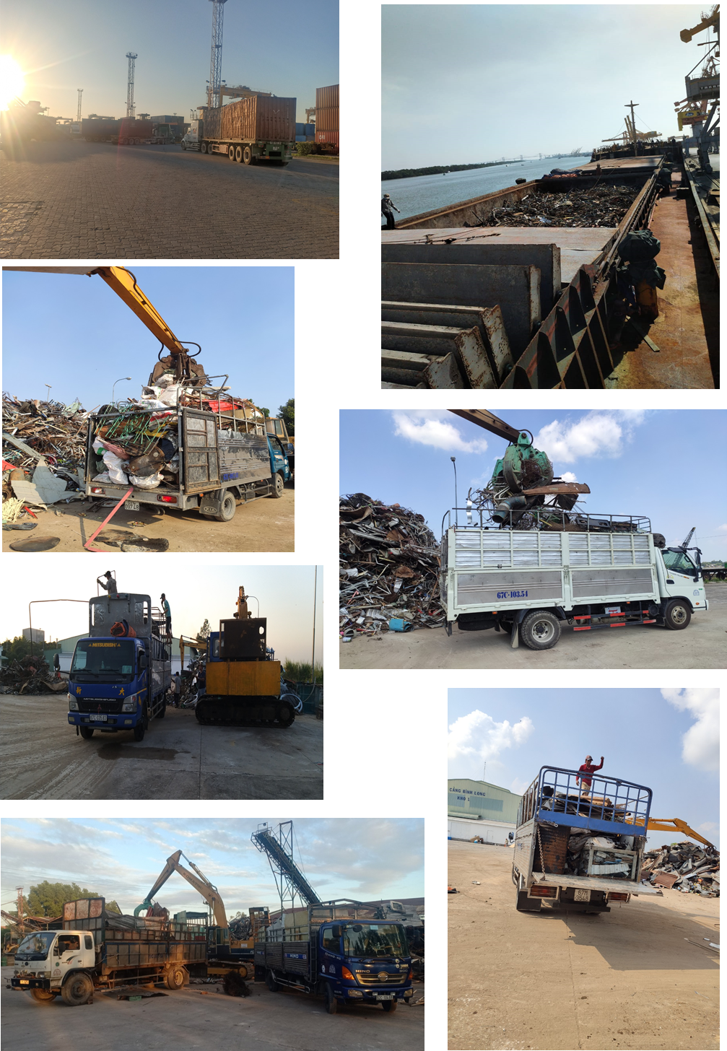
Nguồn: CTCP Gang thép Hà Nội

Giá trị sản phẩm, dịch vụ qua các năm
Bảng 9: Cơ cấu doanh thu hoạt động kinh doanh
Đơn vị: Triệu đồng
Khoản mục | Năm 2018 |  | Năm 2019 |  | Năm 2020
 | Giá trị | Tỷ trọng (%) | Giá trị | Tỷ trọng (%) | Giá trị | Tỷ trọng (%)
Doanh thu thuần hoạt động thương mại buôn bán sắt thép phế liệu | 217.292 | 100% | 246.964 | 100% | 322.556 | 100%
Doanh thu bán hàng và cung cấp dịch vụ | 217.292 | 100% | 246.964 | 100% | 322.556 | 100%
Nguồn: BCTC kiểm toán năm 2019 và 2020 CTCP Gang thép Hà Nội
Doanh thu bán hàng và cung cấp dịch vụ của Công ty đến hoàn toàn từ hoạt động thương mại buôn bán sắt thép phế liệu, đạt 246,96 tỷ đồng trong năm 2019, tăng 29,67 tỷ đồng so với năm 2018 (tương đương mức tăng trưởng là 13,66%); đạt gần 322,56 tỷ đồng trong năm 2020, tăng 75,06 tỷ đồng so với năm 2019 (tương đương mức tăng trưởng là 30,61%).

Nguồn: BCTC kiểm toán năm 2018, 2019 và 2020 CTCP Gang thép Hà Nội

Nguyên vật liệu

Nguồn nguyên vật liệu:
Với đặc thù kinh doanh thương mại buôn bán phế liệu kim loại, phi kim loại. Công ty chuyên thu mua các loại sắt thép phế liệu của các doanh nghiệp, khu công nghiệp trong sau đó phân phối lại cho các công ty sản xuất gang thép trên cả nước.
Trong quá trình hoạt động kinh doanh, nguồn phế liệu kim loại, phi kim loại được Công ty lựa chọn cung cấp bởi các tổ chức, cá nhân cung ứng có uy tín, với mong muốn hợp tác lâu dài, giá cả ổn định và hợp lý, bảo đảm hoạt động kinh doanh đạt hiệu quả tốt nhất.

Sự ổn định của nguồn cung cấp
Trong suốt quá trình kinh doanh hoạt động, Công ty đã xây dựng được một mạng lưới các đơn vị cung cấp có uy tín và mang tính ổn định cao, đảm bảo về chất lượng và số lượng, giá cả không biến động nhiều do Công ty đã chủ động đặt hàng và ký kết hợp đồng dài hạn với các đơn vị trên, cam kết hợp tác lâu dài với các đối tác chiến lược.

Ảnh hưởng của giá cả nguyên vật liệu đến doanh thu, lợi nhuận
Với đặc thù của doanh nghiệp thương mại, chi phí thu mua phế liệu kim loại, phi kim loại luôn chiếm tỷ trọng cao trong cơ cấu chi phí của Công ty. Chính vì vậy, sự thay đổi giá của nguyên vật liệu sẽ ảnh hưởng đến lợi nhuận kinh doanh nếu giá bán không thể điều chỉnh kịp thời so với sự thay đổi giá nguyên vật liệu đầu vào trong ngắn hạn. Tuy nhiên, về dài hạn, giá bán sẽ được điều chỉnh phù hợp, khi đó lợi nhuận của Công ty sẽ không bị ảnh hưởng nhiều.

Chi phí sản xuất
Bảng 10: Chi phí hoạt động sản xuất kinh doanh giai đoạn 2018 – 2020
Đơn vị: triệu đồng
Khoản mục | Năm 2018 |  | Năm 2019 |  |  | Năm 2020
 | Giá trị | Tỷ trọng | Giá trị | Tỷ trọng | Tăng so với 2018 | Giá trị | Tỷ trọng | Tăng so với 2019
Giá vốn hàng bán | 214.938 | 98,70% | 238.568 | 98,30% | 10,99% | 311.135 | 97,54% | 30,42%
Chi phí tài chính | 1.024 | 0,47% | 1.196 | 0,49% | 16,8% | 1.585 | 0,50% | 32,53%
Chi phí bán hàng | 297 | 0,14% | 1.100 | 0,45% | 270,37% | 1.748 | 0,55% | 58,91%
Chi phí quản lý doanh nghiệp | 1.512 | 0,69% | 1.832 | 0,75% | 21,16% | 4.519 | 1,42% | 146,67%
Tổng chi phí | 217.771 | 100% | 242.696 | 100% | 11,45% | 318.987 | 100% | 31,43%
Nguồn: BCTC kiểm toán năm 2019 và 2020 của CTCP Gang thép Hà Nội

Năm 2019 là năm ghi nhận nhiều nỗ lực của Ban lãnh đạo Công ty trong việc định hướng chiến lược phát triển. Theo đó công ty chủ động thực hiện tăng quy mô kinh doanh hoạt động và kiểm soát chi phí.
Năm 2020 là năm doanh nghiệp tập trung kiện toàn bộ máy, kiện toàn nhân sự, tăng lương cho CBCNV, chuẩn hóa quy trình quy chuẩn để phù hợp với bước phát triển mới của công ty: chính thức trở thành công ty đại chúng. Vì vậy, một số chi phí của công ty liên quan đến những hạng mục công việc nêu trên tăng so với năm 2019.
Với doanh nghiệp làm thương mại thuần sắt thép phế liệu thì chi phí nguyên vật liệu luôn là chi phí chiếm tỷ trọng lớn nhất trong tổng chi phí, ở ngưỡng 97%-98%. Giai đoạn ba năm 2018 – 2020, chi phí giá vốn năm sau cao hơn năm trước, phù hợp với mức tăng trưởng doanh thu của doanh nghiệp. Trong đó đáng ghi nhận là tỷ lệ giá vốn/ doanh thu của công ty đã giảm từ hơn 98% về hơn 96%, đây là tín hiệu đáng mừng.

Trình độ công nghệ
Kiên định với mục tiêu chiến lược mở rộng hoạt động sản xuất kinh doanh, Công ty luôn tập trung đầu tư, nâng cao các loại thiết bị máy móc, phương tiện vận tải với công nghệ tiên tiến, trang thiết bị hiện đại và đạt các tiêu chuẩn phục vụ sản xuất.
Bảng 11: Một số máy móc trang thiết bị phương tiện vận tải hiện tại của Công ty
STT | Thiết bị | Đơn vị tính | Số lượng
1 | Xe đào bánh xích Komatsu | Chiếc | 01
2 | Xe đào bánh xích Komatsu PC 300 | Chiếc | 01
3 | Xe đào bánh xích PC 200 - 3 | Chiếc | 01
4 | Bàn cân điện tử 80 tấn | Chiếc | 01
Nguồn CTCP Gang thép Hà Nội

Một số hình ảnh máy móc thiết bị sản xuất, phương tiện vận tải của công ty
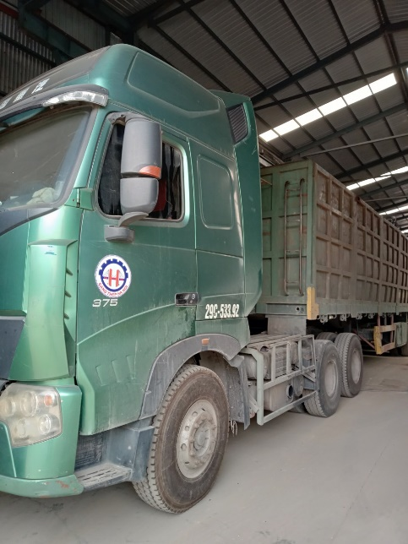 | 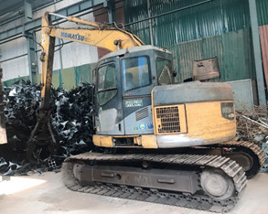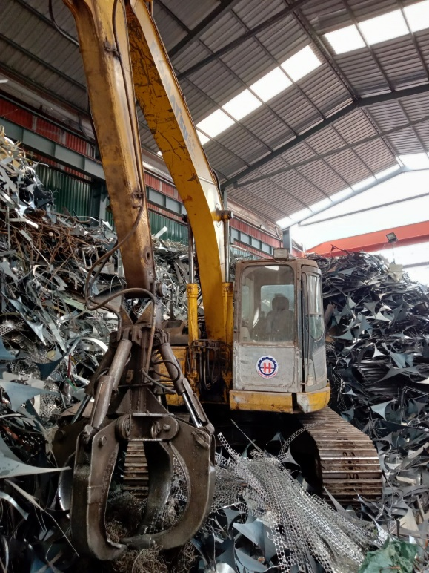
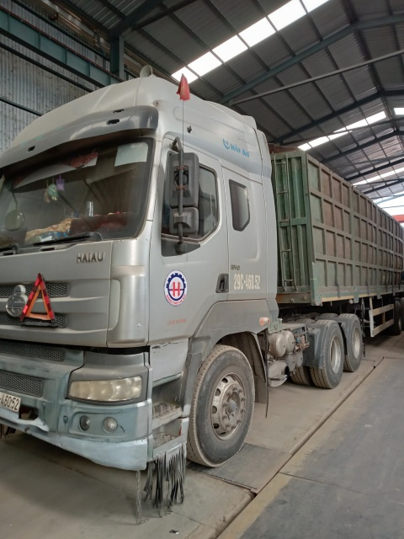
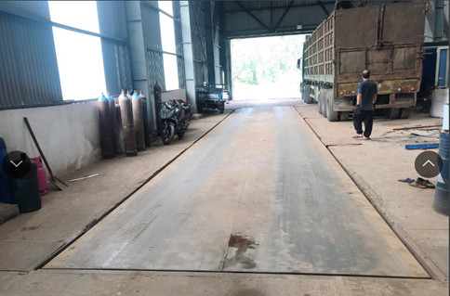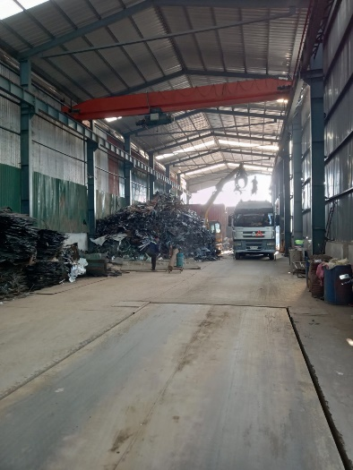
Nguồn: CTCP Gang thép Hà Nội

Hoạt động Marketing
Trong giai đoạn vừa qua, Công ty đã tiến hành các hoạt động khảo sát thị trường, nắm bắt tình hình hoạt động thực tế của Công ty cũng như đối thủ cạnh tranh. Công ty luôn duy trì hoạt động nghiên cứu, xây dựng bộ nhận dạng thương hiệu Công ty theo hướng hiện đại hóa, thể hiện giá trị cốt lõi của Công ty, cải tiến, đồng bộ hóa các văn bản, cập nhập giao diện website Công ty để đưa hình ảnh của Công ty đến khách hàng.

Nhãn hiệu thương mại, đăng ký phát minh sáng chế và bản quyền
Logo của Công ty Cổ phần Gang Thép Hà Nội:
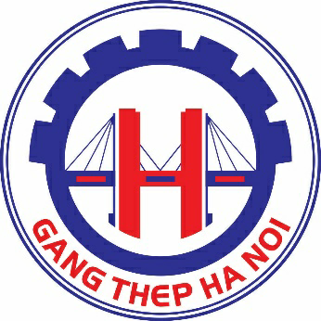

Hiện nay, Công ty chưa thực hiện đăng ký bản quyền nhãn hiệu tại Cục Sở hữu trí tuệ Việt Nam.

Các hợp đồng lớn đang được thực hiện hoặc đã được ký kết

Bảng 12: Các Hợp đồng mua bán đã thực hiện của Công ty
Đơn vị: Triệu đồng

TT | Tên khách hàng | Thời gian thực hiện | Nội dung | Giá trị thực hiện
1 | CTCP Gang Thép Nghi Sơn | 2020 | Mua bán sắt thép phế liệu | 56.396
2 | Công ty TNHH thép Hòa Phát Hưng Yên | 2020 | Mua bán sắt thép phế liệu | 62.819
3 | Công ty TNHH 2HC Việt Nam | 2020 | Mua bán sắt thép phế liệu | 105.512
4 | Công ty TNHH Bắc Việt Green | 2020 | Mua bán sắt thép phế liệu | 60.533
5 | Công ty TNHH XNK Tân Hoàng Linh | 2020 | Mua bán sắt thép phế liệu | 6.837
6 | Công ty TNHH thương mại đá Thuận Thiên | 2020 | Mua bán sắt thép phế liệu | 10.753
7 | Công ty TNHH Nhập khẩu và thương mại T&T | 2020 | Mua bán sắt thép phế liệu | 2.755
8 | Công ty cổ phần đầu tư thương mại thép Đại Việt | 2020 | Mua bán sắt thép phế liệu | 2.075
9 | Công ty cổ phần thương mại Hiệp Hương | 2020 | Mua bán sắt thép phế liệu | 4.679
10 | Công ty TNHH một thành viên thép Miền Nam -VNSteel | 2020 | Mua bán sắt thép phế liệu | 73
11 | Công ty CP XNK Hưng Phong |  | Mua bán sắt thép phế liệu | 10.121
Tổng tri giá |  |  |  | 322.553
Nguồn: CTCP Gang Thép Hà Nội

Báo cáo kết quả hoạt động kinh doanh

Tóm tắt một số chỉ tiêu về hoạt động sản xuất kinh doanh của công ty trong 2 năm gần nhất
Bảng 13: Một số chỉ tiêu hoạt động kinh doanh năm 2018-2020
Đơn vị: Triệu đồng
Chỉ Tiêu | Năm 2018 | Năm 2019 |  | Năm 2020
 | Giá trị | Giá trị | % Tăng giảm | Giá trị | % Tăng giảm
Tổng giá trị tài sản | 26.154 | 70.859 | 170,93% | 77.362 | 9,18%
Vốn chủ sở hữu | 8.851 | 51.989 | 487,38% | 54.480 | 4,79%
Doanh thu thuần | 217.292 | 246.964 | 13,66% | 322.556 | 30,61%
Lợi nhuận thuần từ hoạt động kinh doanh | (475) | 4.271 | - | 3.571 | (16,39)%
Lợi nhuận khác | 540 | (208) | (138,52%) | (252) | -
Lợi nhuận trước thuế | 65 | 4.063 | 6.150,77% | 3.319 | (18,31)%
Lợi nhuận sau thuế | 65 | 3.139 | 4.729,23% | 2.491 | (20,64)%
Giá trị sổ sách một cổ phiếu (đồng) | 8.851 | 10.398 | 17,48% | 10.896 | 4,79%
Nguồn: BCTC kiểm toán năm 2019, 2020 của CTCP Gang thép Hà Nội
Quá trình tăng trưởng tài sản của Công ty trong giai đoạn 2018-2020

Nguồn: BCTC kiểm toán năm 2019 và 2020 CTCP Gang thép Hà Nội

Năm 2019 Công ty thực hiện tăng vốn từ 10 tỷ đồng lên 50 tỷ đồng. Việc tăng vốn góp của chủ sở hữu góp phần làm tổng tài sản của Công ty năm 2019 tăng 171% so với năm 2018.
Việc tăng vốn vào cuối năm 2019 đã bước đầu góp phần thúc đẩy hoạt động kinh doanh của Công ty, cuối năm 2019 doanh thu thuần của Công ty đã tăng 13,66% so với năm 2018. Sang đến năm 2020, doanh thu thuần của Công ty tiếp tục tăng 30,61% so với năm 2019. Đây là nỗ lực không nhỏ của toàn thể Công ty trong bối cảnh nền kinh tế năm 2020 có nhiều diễn biến phức tạp.
Năm 2019 cũng ghi nhận nỗ lực vượt bậc của Công ty trong việc gia tăng hiệu quả kinh doanh. Kết thúc năm 2019 lợi nhuận sau thuế của Công ty tăng trưởng vượt bậc từ hơn 64 triệu đồng lên hơn 3,1 tỷ đồng. Năm 2020, do tình hình kinh tế diễn biến phức tạp, giá đầu vào liên tục tăng trong khi giá đầu ra bán cho các đối tác phải giữ ổn định theo hợp đồng, đồng thời chi phí quản lý DN tăng do việc tăng quy mô công ty đáp ứng nhu cầu của khách hàng nên biên lợi nhuận trên doanh thu của Công ty giảm, mặc dù Công ty đã nỗ lực thúc đẩy tăng trưởng doanh thu nhưng lợi nhuận sau thuế giảm nhẹ so với năm 2019, giảm hơn 500 triệu đồng.

Những nhân tố ảnh hưởng đến hoạt động sản xuất kinh doanh của Công ty trong năm báo cáo

Thuận lợi
Như đã đề cập, năm 2020 là năm khó khăn chung của nền kinh tế thế giới nói chung và Việt Nam nói riêng. Tuy nhiên, rất may mắn là Việt Nam vẫn giữ được mức tăng trưởng dương, và ngành sắt thép xây dựng của Việt Nam đã phục hồi từ cuối quý 2 năm 2020. Do đó, hoạt động của Công ty không bị ảnh hưởng nhiều. Không những vậy, từ những nỗ lực phấn đấu của cán bộ công nhân viên Công ty mà doanh thu năm 2020 so với năm 2019 vẫn tăng trưởng hơn 30%.

Khó khăn
Thuận lợi là vậy, nhưng trong bối cảnh giá thép năm 2020 có nhiều biến động, vì vậy việc tăng giá bán không theo kịp việc tăng giá nguyên liệu đầu vào dẫn đến biên lợi nhuận trên doanh thu của Công ty giảm, do đó làm giảm lợi nhuận sau thuế năm 2020 của Công ty so với năm 2019.

Vị thế của Công ty so với các doanh nghiệp khác trong cùng ngành

Vị thế của Công ty trong ngành
Đối với các công ty thuần về hoạt động thương mại sắt thép phế liệu, thì Công ty cổ phần Gang thép Hà Nội là một trong những công ty có uy tín và là đối tác đáng tin cậy đối với khách hàng. Chúng tôi đánh giá nghành sắt thép phê liệu vẫn là ngành có tiềm năng tăng trưởng tốt, do nhu cầu đầu vào của các đơn vị sản xuất thép trong nước là rất lớn so với quy mô đầu ra hiện tại của Công ty. Vì vậy, trong các năm tới, Công ty sẽ tập trung nguồn lực để nâng cao sản lượng qua đó nâng quy mô doanh thu và lợi nhuận. Mặt khác, Công ty cũng đang tập trung nghiên cứu để đa dạng hóa ngành nghề kinh doanh, tập trung vào các ngành nghề trước mắt có thể gia tăng doanh thu, và về lâu dài là những ngành nghề giúp doanh nghiệp phát triển bền vững.

Triển vọng phát triển của ngành
Nhìn về dài hạn, Việt Nam là quốc gia đang phát triển, dân số trẻ, do đó nhu cầu đầu tư phát triển hạ tầng, nhu cầu gia tăng nhà ở, ... còn rất tiềm năng. Vì vậy, đây là điều kiện thuận lợi để phát triển ngành thép xây dựng.
Trong ngắn hạn, đánh giá triển vọng của ngành thép năm 2021, có thể thấy đây là năm hứa hẹn nhu cầu thép trong nước vẫn duy trì đà tăng trưởng tích cực từ động lực đầu tư công và sự phục hồi ngành bất động sản trong nước.
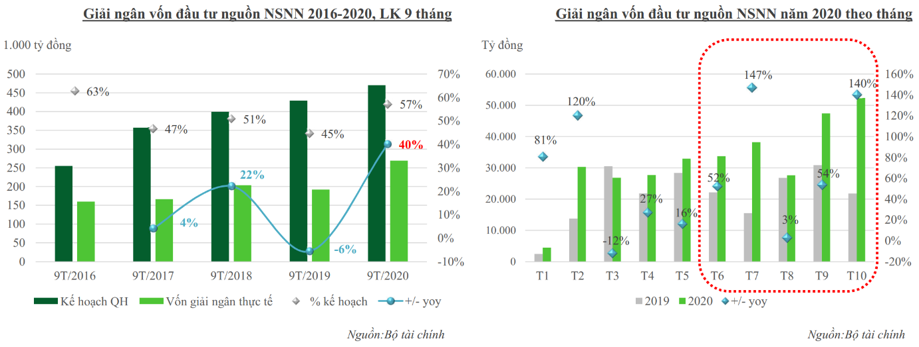
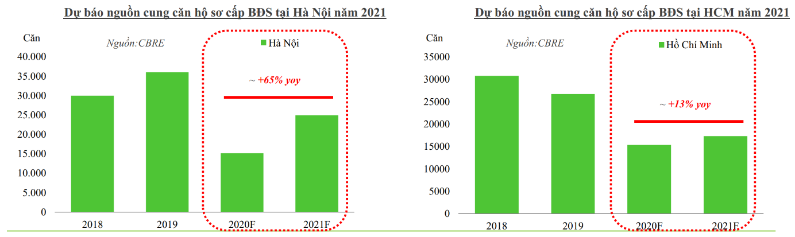
Một khi ngành thép phát triển tốt, đây chính là điều kiện để các doanh nghiệp làm thương mại sắt thép phát triển tốt.

Đánh giá về sự phù hợp định hướng phát triển của Công ty với định hướng phát triển của ngành, chính sách của nhà nước và xu hướng chung của thế giới

Định hướng mở rộng công suất hiện tại, đầu tư các sản phẩm chuyên sâu là định hướng phát triển phù hợp với tiềm năng phát triển của ngành thép.

Bên cạnh việc phát triển hoạt động thương mại sắt thép, Công ty cũng chủ động nghiên cứu mở rộng thêm ngành nghề kinh doanh để đa dạng hóa nguồn thu, giảm thiểu rủi ro trước những biến động của nền kinh tế.

Chính sách đối với người lao động

Số lượng và cơ cấu người lao động trong Công ty

Tổng số lao động của Công ty tính đến thời điểm 31/01/2021 là 15 người
Bảng 14: Cơ cấu lao động đến thời điểm 31/01/2021
Đơn vị: người
Phân loại theo cấp quản lý
Cán bộ quản lý | 3
Nhân viên | 12
Phân theo trình độ học vấn
Trình độ đại học, trên đại học | 2
Trình độ dưới đại học | 13
Tổng cộng | 15
Nguồn: Công ty cổ phần Gang Thép Hà Nội
Để đáp ứng các hoạt đông kinh doanh cũng như chuẩn hóa bộ máy công ty trong những năm tới, năm 2020 Công ty đã có kế hoạch về tuyển dụng nhân sự. Dự kiến tăng nhân sự hiện nay từ 15 lên 30 nhân sự. Bổ sung thêm nhân sự có trình độ, chuyên môn trong lĩnh vực công nghệ và kinh doanh, tài chính.

Chính sách đối với người lao động
Chính sách tuyển dụng

Công tác tuyển dụng được thực hiện theo chiến lược phát triển của Công ty và thực hiện theo kế hoạch hàng năm. Công ty đề ra tiêu chí tuyển dụng lao động, trong đó ưu tiên lao động tốt nghiệp đại học, cao đẳng trong và ngoài nước, lao động có chuyên môn giỏi, kinh nghiệm và năng lực đáp ứng được yêu cầu của Công ty, sinh viên khá giỏi vừa mới tốt nghiệp trong và ngoài nước nhằm tạo nguồn phát triển lâu dài cho Công ty.
Chính sách đào tạo

Trên cơ sở định hướng phát triển kinh doanh của Công ty và kế hoạch hàng năm, Chính sách đào tạo của Công ty được triển khai theo các loại hình đào tạo sau:
- Đào tạo chuyên môn nghiệp vụ: dựa vào yêu cầu công việc và kết quả đánh giá, Công ty phân tích nhu cầu đào tạo và thiết kế các chương trình đào tạo chuyên môn, kết hợp với các chuyên gia bên trong và bên ngoài (tổ chức đào tạo) để thực hiện.
- Đào tạo về quản lý: đặc biệt chú trọng đối với cán bộ thuộc diện quy hoạch và cán bộ được đề bạt lên vị trí cao hơn hoặc luân chuyển.
- Kèm cặp trong công việc: thực hiện thường xuyên, do các Phòng ban/Bộ phận trực tiếp thực hiện, người có kinh nghiệm được giao kèm cặp nhân viên mới.
Chính sách lương, thưởng và các chế độ khác đối với người lao động

Chế độ khen thưởng cho nhân viên của Công ty luôn được thực hiện đầy đủ. Công ty có các chế độ cơ bản như sau:
- Thưởng cho các đơn vị, cá nhân tiêu biểu trong năm;
- Thưởng trong các dịp lễ tết của quốc gia và kỷ niệm thành lập công ty.
Chế độ phụ cấp, bảo hiểm xã hội

Tất cả nhân viên chính thức của Công ty đều được hưởng các trợ cấp xã hội phù hợp với Luật Lao động. Ngoài ra, tùy lĩnh vực công tác mà nhân viên Công ty còn nhận được phụ cấp rủi ro tiền mặt, phụ cấp chuyên môn.

Đồng thời, Công ty cũng thường xuyên nâng cao chính sách phúc lợi cho CBCNV bằng các trợ cấp đối với các nhân viên cưới hỏi, ốm đau – nằm viện, thai sản, nghỉ hưu, mất sức, chế độ tang chế... Bên cạnh đó, Ban lãnh đạo cùng Công đoàn công ty luôn chú tâm phát triển phong trào văn thể mỹ và duy trì các hoạt động ngoại khóa như các giải thể thao, văn nghệ, sinh hoạt tập thể, tổ chức từ thiện giúp đỡ người nghèo…

Chính sách cổ tức
Trong giai đoạn qua, do tập trung phát triển mở rộng hoạt động thương mại kinh doanh cũng như đầu tư máy móc, thiết bị nên Đại hội đồng cổ đông Công ty chưa thực hiện chi trả cổ tức.
Giai đoạn tới, Công ty sẽ lên kế hoạch chi trả cổ tức cho cổ đông, sau khi hoàn thành nghĩa vụ nộp thuế và nghĩa vụ tài chính khác theo quy định của pháp luật đồng thời đảm bảo thanh toán đủ các khoản nợ và nghĩa vụ tài sản khác đến hạn phải trả. Công ty thực hiện chi trả cổ tức theo quy định của Luật Doanh nghiệp, Điều lệ Công ty và các văn bản pháp lý liên quan.

Tình hình hoạt động tài chính

Các chỉ tiêu cơ bản
Năm tài chính của Công ty bắt đầu từ ngày 01 tháng 01 và kết thúc vào ngày 31 tháng 12 hàng năm. Công ty áp dụng chế độ kế toán doanh nghiệp ban hành theo Thông tư 200/2014/TT-BTC ngày 22/12/2014 của Bộ Tài chính.

Trích khấu hao tài sản cố định:
Công ty tính khấu hao TSCĐ hữu hình và TSCĐ vô hình được ghi nhận theo giá gốc và theo phương pháp đường thẳng dựa trên thời gian hữu dụng ước tính của tài sản, phù hợp với Thông tư số 45/2013/TT-BTC ngày 25/4/2013 của Bộ Tài Chính về chế độ quản lý, sử dụng và trích khấu hao tài sản cố định, Thông tư 147/TT-BTC ngày 13/10/2016 của Bộ tài chính về việc sửa đổi, bổ sung một số điều của Thông số 45/2013/TT-BTC ngày 25/4/2013. Thời gian khấu hao cụ thể của các nhóm tài sản cố định được ước tính như sau:
Bảng 15: Trích khấu hao tài sản cố định
Loại tài sản cố định: | Thời gian khấu hao (năm)
Nhà cửa, vật kiến trúc | 30
Phương tiện vận tải | 6 – 10
Thiết bị, dụng cụ quản lý | 2 – 4
Nguồn: CTCP Gang thép Hà Nội

Mức lương bình quân
Bảng 16: Thu nhập bình quân năm 2018, 2019 và 2020
Đơn vị: đồng
Năm | 2018 | 2019 | 2020
Thu nhập bình quân (đồng/người/tháng ) | 7.000.000 | 9.000.000 | 10.838.000
Nguồn: CTCP Gang thép Hà Nội
So với các công ty cùng ngành thì mức lương của công ty đạt mức trung bình và đảm bảo quy định của pháp luật lao động.

Thanh toán các khoản nợ đến hạn
Công ty thực hiện tốt trong việc thanh toán các khoản nợ đến hạn, Công ty đã thanh toán đúng hạn và đầy đủ các khoản nợ, không có nợ phải trả quá hạn.

Các khoản phải nộp theo luật định
Công ty luôn tuân thủ và thực hiện đúng các quy định của pháp luật. Về nghĩa vụ tài chính với Nhà nước, Công ty không có khoản thuế và các khoản phải nộp Nhà nước nào quá hạn.
Bảng 17: Thuế và các khoản phải nộp nhà nước
Đơn vị: đồng
Chỉ tiêu | 31/12/2018 | 31/12/2019 | 31/12/2020
Thuế thu nhập Doanh nghiệp | (19) | 833 | 711
Thuế thu nhập cá nhân |  | - | -
Các loại thuế khác |  | - | -
Các khoản phí lệ phí và các khoản phải nộp khác |  | - | -
Thuế và các khoản phải nộp nhà nước | (19) | 833 | 711
Nguồn: BCTC kiểm toán năm 2019, 2020 CTCP Gang thép Hà Nội

Trích lập các quỹ theo luật định
Hiện nay, Công ty đang tập trung nguồn lực để xây dựng và phát triển hệ thống kinh doanh, do đó Công ty chưa trích lập các quỹ.
Trong tương lai, Công ty sẽ lên kế hoạch và thông qua Đại hội đồng cổ đông hàng năm việc trích lập các quỹ theo luật định.

Tổng dư nợ vay
Công ty không có nợ quá hạn tại ngày 31/12/2020. Chi tiết các khoản nợ vay ngắn và dài hạn như sau:
Bảng 18: Tình hình tổng dư nợ vay
Đơn vị: triệu đồng
Chỉ tiêu | 31/12/2018 | 31/12/2019 | 31/12/2020
Vay và nợ ngắn hạn (*) | 13.968 | 16.967 | 21.701
Vay và nợ dài hạn (**) | 564 | - | -
Tổng cộng | 14.532 | 16.967 | 21.701
Nguồn: BCTC kiểm toán năm 2019, 2020 CTCP Gang thép Hà Nội
(*) Chi tiết các khoản vay và nợ ngắn hạn tính đến 31/12/2020:
Đơn vị: triệu đồng
Chỉ tiêu | 31/12/2018 | 31/12/2019 | 31/12/2020
Vay ngắn hạn | 13.300 | 16.967 | 21.701
Ngân hàng TMCP Công thương Việt Nam - Chi nhánh Thăng Long (1) | 13.300 | 16.967 | 17.235
Ngân hàng TMCP Tiên Phong - Chi nhánh Thăng Long (2)) | - | - | 2.500
Ngân hàng Thương mại Cổ phần Hàng Hải Việt Nam(3) |  |  | 1.966
Vay dài hạn đến hạn trả | 668 | - | -
Ngân hàng TMCP Công thương Việt Nam - Chi nhánh Thăng Long | 668 | - | -
Tổng cộng | 13.968 | 16.967 | 21.701
Nguồn: BCTC kiểm toán năm 2019,2020 CTCP Gang thép Hà Nội
(1) Đây là Hợp đồng cho vay hạn mức số 0306/2020-HĐCVHM/NHCT326-GANGTHEPHN ngày 03/06/2020 giữa Công ty Cổ phần Gang Thép Hà Nội và Ngân hàng Thương Mại Cổ phần Công Thương Việt Nam - Chi nhánh Thăng Long . Hạn mức tín dụng là: 20.000.000.000 VND. Thời hạn duy trì hạn mức là 4 tháng kể từ ngày ký. Mục đích sử dụng vốn vay: Bổ sung vốn lưu động phục vụ sản xuất kinh doanh.
(2) Vay ngắn hạn theo Hợp đồng cấp tín dụng hạn mức số 04/2020/HDTD/TLG/01 ngày 13/01/2020 giữa Công ty Cổ phần Gang thép Hà Nội và Ngân hàng TMCP Tiên Phong. Hạn mức cho vay: 3.750.000.000 VND. Thời hạn duy trì hạn mức là 5 tháng kể từ ngày ký. Lãi suất cho vay trong hạn của khoản nợ là lãi suất ghi trên từng giấy nhận nợ và có giá trị kể từ thời điểm giải ngân. Mục đích sử dụng vốn vay: Bổ sung vốn lưu động phục vụ hoạt động thương mại sắt thép, phế liệu, xây dựng.
(3) Vay ngắn hạn theo Hợp đồng tín dụng hạn mức số 438DDA/2020/HĐTD ngày 31/08/2020 giữa Công ty Cổ phần Gang thép Hà Nội và Ngân hàng TMCP Hàng Hải Việt Nam (MSB). Hạn mức cho vay: 5.000.000.000 VND. Thời hạn duy trì hạn mức là 9 tháng kể từ ngày ký. Lãi suất cho vay trong hạn của khoản nợ là lãi suất ghi trên từng giấy nhận nợ và có giá trị kể từ thời điểm giải ngân. Mục đích sử dụng vốn vay: Bổ sung vốn lưu động phục vụ hoạt động thương mại sắt thép, phế liệu, xây dựng.

Tình hình công nợ hiện nay
- Các khoản phải thu
Bảng 19: Một số chỉ tiêu về các khoản phải thu
Đơn vị: triệu đồng
Chỉ tiêu | 31/12/2018 | 31/12/2019 | 31/12/2020
Các khoản phải thu ngắn hạn | 15.060 | 40.127 | 41.768
Phải thu ngắn hạn của khách hàng | - | 20.444 | 17.741
Trả trước cho người bán ngắn hạn | 8.000 | 19.608 | 23.987
Phải thu ngắn hạn khác | 7.060 | 75 | 40
Các khoản phải thu dài hạn | 112 | 598 | 393
Chi phí trả trước dài hạn | 112 | 598 | 393
Tổng cộng | 15.172 | 40.725 | 42.161
Nguồn: BCTC kiểm toán năm 2019, năm 2020 CTCP Gang thép Hà Nội
- Các khoản phải trả ngắn hạn
Bảng 20: Một số chỉ tiêu về các khoản phải trả ngắn hạn
Đơn vị: triệu đồng
Chỉ tiêu | 31/12/2018 | 31/12/2019 | 31/12/2020
Các khoản phải trả ngắn hạn | 16.739 | 18.869 | 22.882
Phải trả người bán ngắn hạn | 2.771 | 956 | 297
Người mua trả tiền trước ngắn hạn | - | 63
Thuế và các khoản phải nộp Nhà nước | - | 833 | 711
Phải trả người lao động | - | 25 | 140
Chi phí phải trả ngắn hạn | - | 26 | 32
Vay và nợ thuê tài chính ngắn hạn | 13.968 | 18.869 | 21.701
Tổng cộng | 16.739 | 18.869 | 22.882
Nguồn: BCTC kiểm toán năm 2019, năm 2020 CTCP Gang thép Hà Nội
- Hàng tồn kho
Bảng 21: Một số chỉ tiêu về hàng tồn kho
Đơn vị: triệu đồng
Chỉ tiêu | 31/12/2018 | 31/12/2019 | 31/12/2020
Hàng tồn kho  (Hàng hóa) | 3.793 | 15.691 | 21.483
Tổng cộng | 3.793 | 15.691 | 21.483

Các chỉ tiêu tài chính chủ yếu
Bảng 22: Các chỉ tiêu tài chính năm 2019 - 2020
Chỉ tiêu | Đơn vị  tính | Năm  2019 | Năm  2020
1. Chỉ tiêu về khả năng thanh toán
+ Hệ số thanh toán ngắn hạn:  TSNH/Nợ ngắn hạn | Lần | 3,38 | 3,12
+ Hệ số thanh toán nhanh:  TSNH - Hàng tồn kho/Nợ ngắn hạn | Lần | 2,55 | 2,19
2. Chỉ tiêu về cơ cấu vốn
+ Hệ số Nợ/ Tổng tài sản | Lần | 0,27 | 0,30
+ Hệ số Nợ/ Vốn chủ sở hữu | Lần | 0,36 | 0,42
3. Chỉ tiêu về năng lực hoạt động
+ Vòng quay hàng tồn kho:  GVHB/HTK bình quân | Vòng | 24,49 | 16,74
+Vòng quay tổng tài sản:  Doanh thu thuần/Tổng tài sản bình quân | Vòng | 3,49 | 4,35
4. Chỉ tiêu về khả năng sinh lời
+ Hệ số Lợi nhuận sau thuế/Doanh thu thuần | % | 1,27 | 0,77
+ Hệ số Lợi nhuận sau thuế/Vốn chủ sở hữu bình quân | % | 6,04 | 4,68
+ Hệ số Lợi nhuận sau thuế/Tổng tài sản bình quân | % | 4,43 | 3,36
+ Hệ số Lợi nhuận từ hoạt động kinh doanh/Doanh thu thuần | % | 1,73 | 1,11
Nguồn: BCTC kiểm toán năm 2019, 2020 CTCP Gang thép Hà Nội

Tài sản

Bảng 23: Giá trị tài sản cố định tại thời điểm 31/12/2020
Đơn vị tính: Triệu đồng
Chỉ tiêu | Nguyên giá | Khấu hao lũy kế | Giá trị còn lại
Tài sản cố định hữu hình | 8.725 | 3.727 | 4.998
Nhà cửa vật kiến trúc | 1.920 | 112 | 1.807
Phương tiện vận tải | 6.606 | 3.530 | 3.076
TSCĐ dùng trong quản lý | 199 | 84 | 115
Tài sản cố định vô hình | 467 | 0 | 467
Quyền sử dụng đất | 467 | 0 | 467
Tổng cộng | 9.192 | 3.727 | 5.465
Nguồn: BCTC kiểm toán 2020 CTCP Gang thép Hà Nội
- Trụ sở văn phòng đang thuê hiện nay: Số 68, Lưu Hữu Phước, Phường Cầu Diễn, Quận Nam Từ Liêm, Hà Nội, với diện tích là 138,5m² và giá thuê: 307.920.000 đồng/năm, thời gian thuê 03 năm kể từ ngày 01/06/2019 đến 31/05/2022. Công ty dự kiến sẽ tiếp tục gia hạn hợp đồng thuê tại địa điểm này phục vụ cho hoạt động kinh doanh của công ty trong thời gian tới.

Kế hoạch lợi nhuận và cổ tức trong các năm tiếp theo
Bảng 24: Kế hoạch lợi nhuận và cổ tức Công ty năm 2021-2022
Đơn vị tính: Tỷ đồng
Chỉ tiêu | Năm 2020 | Năm 2021 |  | Năm 2022
 |  | Kế hoạch | % tăng giảm so với năm 2020 | Kế hoạch | % tăng giảm so với năm 2021
Vốn điều lệ | 50 | 50 | - | 50 | -
Doanh thu thuần | 323 | 330 | 2,48% | 350 | 6,06%
Lợi nhuận sau thuế | 2,5 | 3,5 | 40,51% | 4,8 | 37,14%
Tỷ lệ lợi nhuận sau thuế/Doanh thu thuần (%) | 0,77% | 1,06% | - | 1,37% | -
Tỷ lệ lợi nhuận sau thuế/Vốn điều lệ (%) | 5% | 7% | - | 9,6% | -
Cổ tức (%) | - | - | - | 5% | -
Nguồn: Công ty Cổ phần Gang thép Hà Nội
Kế hoạch kinh doanh trong năm 2021 và 2022 đã được HĐQT công ty xây dựng và dự kiến trình ĐHCĐ thông qua trong kỳ ĐHĐCĐ thường niên năm 2021.
Trong những năm tiếp theo, tiếp nối đà tăng trưởng như các năm vừa qua, ban lãnh đạo công ty đã định hướng rõ ràng việc tập trung phát triển hoạt động kinh doanh như hiện tại là trọng tâm; vừa giữ vững những khách hàng hiện tại, thúc đẩy tăng trưởng doanh số với chính những khách hàng hiện tại, đồng thời tiếp tục tìm kiếm mở rộng các khách hàng mở để củng cố và tạo đà tăng trưởng cho doanh thu. Các khách hàng lớn hiện nay của Công ty đều là những khách hàng có mối quan hệ thân thiết, với công suất đầu ra lên tới vài triệu tấn thép một năm (cả thép thành phẩm và phôi thép) thì nhu cầu về nguyên liệu thép đầu vào là vô cùng lớn. Vì vậy, nhiệm vụ của Công ty là ổn định và mở rộng nguồn thu mua đầu vào để có thể đáp ứng tốt về tiến độ và khối lượng theo yêu cầu của các đối tác đầu ra.
Tăng cường quản lý và thực hành các biện pháp tiết giảm chi phí để gia tăng lợi nhuận cũng là công việc được Công ty ưu tiên thực hiện.
Bên cạnh đó Công ty cũng đang trong quá trình nghiên cứu, đàm phán, tìm kiếm các đối tác để mở rộng hoạt động đối với các mặt hàng khác bên cạnh mặt hàng phế liệu kim loại. Đây cũng chính là một trong những phương hướng để thúc đẩy cho sự tăng trưởng của Công ty trong những năm tiếp theo.
Với những kết quả Công ty đã đạt được trong ba năm trở lại đây; với nền móng Công ty đã và đang xây dựng với cả đối tác đầu vào và đầu ra; với định hướng phát triển mang tính thực tế cao của Công ty, Ban Lãnh đạo đánh giá kế hoạch lợi nhuận và cổ tức nêu trên của Công ty là khả thi (trong điều kiện diễn biến bình thường của nền kinh tế).

Thông tin về những cam kết nhưng chưa thực hiện của công ty đại chúng
Không có.

Chiến lược, định hướng phát triển sản xuất kinh doanh
Nhằm nâng cao kết quả kinh doanh, tạo đà tăng trưởng cho Công ty cổ phần Gang thép Hà Nội trong những năm sắp tới, ban quản trị điều hành Công ty đang nghiên cứu và vạch ra một số định hướng mang tính chiến lược cho hoạt động kinh doanh của Công ty. Một số định hướng được đề ra như sau:
- Củng cố các mối hàng hiện tại (đầu vào, đầu ra), quản lý tốt chi phí để gia tăng lợi nhuận.
- Tiếp tục tìm kiếm mở rộng các nguồn thu mua đầu vào, tìm kiếm các nguồn đầu vào có giá tốt, điều kiện mua hàng thuận lợi để một mặt đảm bảo sự ổn định của nguồn hàng đầu vào, làm cơ sở để ổn định việc cung cấp các đơn hàng lớn cho các đối tác lớn; một mặt góp phần tiết giảm giá thu mua đầu vào và tiết kiệm chi phí tài chính.
- Nghiên cứu đầu tư để tinh chế thêm một bước phế liệu kim loại trước khi xuất bán, thay vì xuất thô ngay sau khi thu mua.
- Mở rộng thêm ngành hàng bên cạnh ngành hàng thép phế liệu kim loại như hiện tại.
- Nghiên cứu mở rộng thêm ngành nghề kinh doanh bên cạnh ngành nghề thương mại thuần như hiện tại, với mong muốn đa dạng hóa ngành nghề để gia tăng quy mô doanh thu cho Công ty; giảm thiểu rủi ro cho hoạt động kinh doanh.
- Nghiên cứu thực hiện hoạt động M&A với doanh nghiệp phù hợp để gia tăng quy mô tài sản, phát triển thêm mảng hoạt động sản xuất.

Các thông tin, các tranh chấp kiện tụng liên quan tới Công ty
Không có.

QUẢN TRỊ CÔNG TY
- Cơ cấu, thành phần và hoạt động của Hội đồng quản trị
Bảng 25: Danh sách thành viên HĐQT
TT | Họ và tên | Chức vụ
1 | Ông Nguyễn Mậu Hoàng | Chủ tịch Hội đồng Quản trị
2 | Ông Nguyễn Văn Quân | Thành viên Hội đồng Quản trị kiêm Tổng Giám đốc
3 | Bà Nguyễn Thị Thắm | Thành viên Hội đồng Quản trị kiêm phó Tống giám đốc
4 | Ông Hà Minh Đức | Thành viên Hội đồng Quản trị độc lập
5 | Ông Phạm Đức Toàn | Thành viên Hội đồng Quản trị độc lập
Nguồn: CTCP Gang thép Hà Nội
Lý lịch các thành viên Hội đồng quản trị:
- Ông Nguyễn Mậu Hoàng - Chủ tịch HĐQT
1. | Họ và tên |  | : | Nguyễn Mậu Hoàng.
2. | Giới tính |  | : | Nam.
3. | Ngày tháng năm sinh |  | : | 05/08/1977.
4. | Nơi sinh |  | : | Hà Nội.
5. | CMND/Hộ chiếu |  | : | 011831410 do CA Hà Nội cấp ngày 06/10/2012.
6. | Quốc tịch |  | : | Việt Nam.
7. | Dân tộc |  | : | Kinh.
8. | Địa chỉ thường trú |  | : | P209 tập thể TTX Việt Nam, Phường Bạch Mai, Quận Hai Bà Trưng, TP Hà Nội.
9. | Số điện thoại liên hệ |  | : | 024. 6686 1968.
10. | Trình độ học vấn: |  | : | Cử nhân kinh tế.
11. | Quá trình công tác: |  | :
- Từ 1998 - 2005 |  | Sở Lao động Thương binh và Xã hội Hà Nội |  |  | Chuyên viên kế toán
- Từ 2008 - 2009 |  | Công ty Cổ phần Chứng khoán An Bình |  |  | Chuyên viên tư vấn TCDN
- Từ 2009 - 2010 |  | Công ty Cổ phần Chứng khoán Bảo Minh |  |  | Trưởng nhóm tư vấn TCDN
- Từ 2011 - 2014 |  | Công ty CP Đầu tư Phát triển Thiên Phong |  |  | Phó phòng Kế toán
- Từ 2014 - 2015 |  | Công ty Cổ phần Quản lý Đầu tư Trí Việt |  |  | Phó phòng tư vấn TCDN
- Từ 2015 - 2019 |  | Công ty Cổ phần Chứng khoán APG |  |  | Trưởng phòng tư vấn TCDN
- Từ 2019 - nay |  | Công ty Cổ phần Gang thép Hà Nội |  |  | Chủ tịch Hội đồng quản trị
- Từ 10/2020 - nay |  | Công ty Cổ phần Chứng khoán Phú Hưng |  |  | Trưởng phòng Tư vấn TCDN
12. | Chức vụ công tác hiện nay:  - Chức vụ tại tổ chức ĐKGD |  | : | Chủ tịch HĐQT CTCP Gang Thép Hà Nội.
 | - Chức vụ tại tổ chức khác |  | : | Trưởng phòng Tư vấn TCDN – CTCP Chứng khoán Phú Hưng.
13. | Tổng số cổ phần nắm giữ  Trong đó |  | : | 40.000 cổ phần, chiếm 0,8% vốn điều lệ.
 | - Đại diện sở hữu  - Cá nhân sở hữu |  | :  : | 0 cổ phần, chiếm 0% vốn điều lệ.  40.000 cổ phần, chiếm 0,8% vốn điều lệ.
14. | Hành vi vi phạm pháp luật |  | : | Không có.
15. | Sở hữu chứng khoán Công ty của những người có liên quan |  | : | 0 cổ phần, chiếm 0% vốn điều lệ.
16. | Những khoản nợ đối với Công ty |  | : | Không có.
17. | Lợi ích liên quan đối với Công ty |  | : | Không có.
18. | Quyền lợi mâu thuẫn với Công ty |  | : | Không có.
- Ông Nguyễn Văn Quân – Thành viên HĐQT kiêm Tổng Giám đốc
1 | Họ và tên |  | : | Nguyễn Văn Quân .
2 | Giới tính |  | : | Nam.
3 | Ngày tháng năm sinh |  | : | 30/01/1993.
4 | Nơi sinh |  | : | Hạ Bằng, Thạch Thất, Hà Nội.
5 | CMND |  | : | 001093006757 do Cục cảnh sát ĐKQL cư trú và DLQG về dân cư cấp ngày 25/09/2015.
6 | Quốc tịch |  | : | Việt Nam.
7 | Dân tộc |  | : | Kinh.
8 | Địa chỉ thường trú |  | : | Thôn 1, Hạ Bằng, Thạch Thất, Hà Nội.
9 | Số điện thoại liên hệ |  | : | 024. 6686 1968.
10 | Trình độ học vấn: |  | : | Cao đẳng Kỹ thuật điện.
11 | Quá trình công tác: |  | :
- Từ 2011 - 2014 |  | Công ty Cổ phần Gang Thép Hà Nội |  |  | Nhân viên
- Từ 2014 - 2016 |  | Công ty cổ phần Gang Thép Hà Nội |  |  | Quản lý
- Từ 2016 - 10/2019 |  | Công ty Cổ phần Gang Thép Hà Nội |  |  | Giám đốc Công ty
- Từ T10/2019 đến nay |  | Công ty Cổ phần Gang Thép Hà Nội |  |  | Thành viên HĐQT kiêm Tổng giám đốc
12 | Chức vụ công tác hiện nay:  - Chức vụ tại tổ chức ĐKGD  - Chức vụ tại công ty khác |  | :  : | Thành viên HĐQT kiêm Tổng Giám đốc CTCP Gang Thép Hà Nội.  Không.
13 | Tổng số cổ phần nắm giữ  Trong đó  - Đại diện sở hữu  - Cá nhân sở hữu |  | :  :  : | 650.000 cổ phần, chiếm 13% vốn điều lệ.  0 cổ phần, chiếm 0% vốn điều lệ.  650.000 cổ phần, chiếm 13% vốn điều lệ.
14 | Hành vi vi phạm pháp luật |  | : | Không có.
15 | Sở hữu chứng khoán Công ty của những người có liên quan |  | : | 0 cổ phần, chiếm 0% vốn điều lệ.
16 | Những khoản nợ đối với Công ty |  | : | Không có.
17 | Lợi ích liên quan với Công ty |  | : | Không có.
18 | Quyền lợi mâu thuẫn với Công ty |  | : | Không có.
- Bà Nguyễn Thị Thắm – Thành viên HĐQT
1. | Họ và tên |  |  | : | Nguyễn Thị Thắm.
2. | Giới tính |  |  | : | Nữ.
3. | Ngày tháng năm sinh |  |  | : | 21/07/1989.
4. | Nơi sinh |  |  | : | Hà Nội.
5. | CMND |  |  | : | 112090164 do Công an Hà Nội cấp ngày 30/06/2012.
6. | Quốc tịch |  |  | : | Việt Nam.
7. | Dân tộc |  |  | : | Kinh.
8. | Địa chỉ thường trú |  |  | : | Số 19, ngõ 58 phố Cầu Am, Vạn Phúc, Hà Đông, Hà Nội.
9. | Số điện thoại liên hệ |  |  | : | 024. 6686 1968.
10. | Trình độ học vấn: |  |  | : | Thạc sĩ kinh tế - Nghành kế toán - Đại học Thương Mại.
11. | Quá trình công tác:
- Từ 2012-2015 |  |  | Trường Trung cấp Bách Nghệ Hà Nội |  |  | GV khoa Kế Toán - Kiểm Toán
- Từ 2015-2016 |  |  | Công ty Cổ phần MOG Việt Nam |  |  | Kế toán trưởng
- Từ 2016-2019 |  |  | Công ty Cổ phần Chè Hiệp Khánh |  |  | Kế toán trưởng
- Từ 2020 đến nay |  |  | Công ty Cổ phần Gang Thép Hà Nội |  |  | Thành viên HĐQT, phó Tổng Giám đốc
12. | Chức vụ công tác hiện nay:  - Chức vụ tại tổ chức ĐKGD |  |  | : | Thành viên HĐQT kiêm Phó Tổng giám đốc
 | - Chức vụ tại tổ chức khác |  |  | : | Không có.
13. | Tổng số cổ phần nắm giữ  Trong đó  - Đại diện sở hữu  - Cá nhân sở hữu |  |  | :  :  : | 40.000 cổ phần, chiếm 0,8% vốn điều lệ.  0 cổ phần, chiếm 0% vốn điều lệ.  40.000 cổ phần, chiếm 0,8% vốn điều lệ.
14. | Hành vi vi phạm pháp luật |  |  | : | Không có.
15. | Sở hữu chứng khoán Công ty của những người có liên quan |  |  | : | 232.000 cổ phần, chiếm 4,64% vốn điều lệ.
 |  | Cụ thể:  Chị gái: Nguyễn Thị Phượng  Chồng: Nguyễn Hồng Quân |  | :  : | 1.000 cổ phần, chiếm 0,02% vốn điều lệ.  1.000 cổ phần, chiếm 0,02% vốn điều lệ.
 |  | Bố chồng: Nguyễn Thanh Sơn  Mẹ chồng: Đỗ Thị Hạnh |  | :  : | 80.000 cổ phần, chiếm 1,6% vốn điều lệ.  150.000 cổ phần, chiếm 3% vốn điều lệ.
16. | Những khoản nợ đối với Công ty |  |  | : | Không có.
17. | Lợi ích liên quan đối với Công ty |  |  | : | Không có.
18. | Quyền lợi mâu thuẫn với Công ty |  |  | : | Không có.
- Ông Hà Minh Đức – Thành viên HĐQT
 |  | Họ và tên |  | : | Hà Minh Đức.
 |  | Giới tính |  | : | Nam.
 |  | Ngày tháng năm sinh |  | : | 26/05/1975.
 |  | Nơi sinh |  | : | Phú Thọ.
 |  | CMND |  | : | 024492842 do Công an TP Hồ Chí Minh cấp ngày 16/11/2010.
 |  | Quốc tịch |  | : | Việt Nam.
 |  | Dân tộc |  | : | Kinh.
 |  | Địa chỉ thường trú |  | : | 15 Đại lộ 2 KP3, P. Phước Bình, Q.9, TP Hồ Chí Minh.
 |  | Số điện thoại liên hệ |  | : | 024. 6686 1968.
 |  | Trình độ học vấn: |  | : | Cử nhân - Nghành Luật Kinh tế - Đại học Luật Hà Nội.
 |  | Quá trình công tác: |  | :
- 2003 - 2008 |  |  | Học viện Hành chính Quốc gia |  |  | Nhân viên
- 2008 - nay |  |  | Công ty cổ phần Xây dựng 105 |  |  | Nhân viên
- Từ 2020 đến nay |  |  | Công ty Cổ phần Gang Thép Hà Nội |  |  | Thành viên HĐQT
 |  | Chức vụ công tác hiện nay:  - Chức vụ tại tổ chức ĐKGD |  | : | Thành viên HĐQT CTCP Gang Thép Hà Nội.
 |  | - Chức vụ tại tổ chức khác |  | : | Nhân viên Công ty cổ phần Xây dựng 105.
 | Tổng số cổ phần nắm giữ  Trong đó  - Đại diện sở hữu  - Cá nhân sở hữu |  |  | :  :  : | 0 cổ phần, chiếm 0% vốn điều lệ.  0 cổ phần, chiếm 0% vốn điều lệ.  0 cổ phần, chiếm 0% vốn điều lệ.
 |  | Hành vi vi phạm pháp luật |  | : | Không có.
 |  | Sở hữu chứng khoán Công ty của những người có liên quan |  | : | 0 cổ phần, chiếm 0% vốn điều lệ.
 |  | Những khoản nợ đối với Công ty |  | : | Không có.
 |  | Lợi ích liên quan đối với Công ty |  | : | Không có.
 |  | Quyền lợi mâu thuẫn với Công ty |  | : | Không có.
- Ông Phạm Đức Toàn– Thành viên HĐQT
 | Họ và tên |  | : |  | Phạm Đức Toàn.
 | Giới tính |  | : |  | Nam.
 | Ngày tháng năm sinh |  | : |  | 05/11/1976.
 | Nơi sinh |  | : |  | Hà Nội.
 | CMND |  | : |  | 001076005796 do Bộ Công An cấp ngày 16/06/2015.
 | Quốc tịch |  | : |  | Việt Nam.
 | Dân tộc |  | : |  | Kinh.
 | Địa chỉ thường trú |  | : |  | Số 2, Tập thể Nhà máy Dụng cụ Số 1, Phường Thanh Xuân Trung, Quận Thanh Xuân, Hà Nội.
 | Số điện thoại liên hệ |  | : |  | 024. 6686 1968.
 | Trình độ học vấn: |  | : |  | Cử nhân kinh tế - Nghành Tài chính - Đại học Kinh tế Quốc dân Hà Nội; Thạc sỹ Ngành Kinh tế Quốc tế và Tài chính, Đại học Tổng hợp Queensland, Australia.
 | Quá trình công tác: |  | :
- Từ 1998 - 2009 |  | Học viện Ngân hàng, Ngân hàng Nhà nước VN |  |  |  | Nghiên cứu viên, Chuyên viên
- Từ 2010 - 2011 |  | Ngân hàng TMCP Tiên Phong |  |  |  | Trợ lý HĐQT
- Từ 2011 - 2013 |  | Công ty Cổ phần Tài chính Xi măng |  |  |  | Trưởng Bộ phận Quản lý rủi ro
- Từ 2013 đến nay |  | Công ty TNHH Vật tư Dụng cụ Hà Nội |  |  |  | Phó Giám đốc
- Từ 2020 đến nay |  | Công ty Cổ phần Gang Thép Hà Nội |  |  |  | Thành viên HĐQT
- Từ 2020 đến nay |  | Công ty Cổ phần Gang Thép Hà Nội |  |  |  | Thành viên Ban KTNB
 | Chức vụ công tác hiện nay:  - Chức vụ tại tổ chức ĐKGD |  | : |  | Thành viên HĐQT kiêm thành viên Ban KTNB tại CTCP Gang Thép Hà Nội.
 | - Chức vụ tại tổ chức khác |  | : |  | Phó Giám đốc Công ty TNHH Vật tư Dụng cụ Hà Nội.
 | Tổng số cổ phần nắm giữ  Trong đó  - Đại diện sở hữu  - Cá nhân sở hữu |  | :  :  : | 0 cổ phần, chiếm 0% vốn điều lệ.  0 cổ phần, chiếm 0% vốn điều lệ.  0 cổ phần, chiếm 0% vốn điều lệ.
 | Hành vi vi phạm pháp luật |  | : |  | Không có.
 | Sở hữu chứng khoán Công ty của những người có liên quan |  | : |  | Không có.
 | Những khoản nợ đối với Công ty |  | : |  | Không có.
 | Lợi ích liên quan đối với Công ty |  | : |  | Không có.
 | Quyền lợi mâu thuẫn với Công ty |  | : |  | Không có.
- Cơ cấu, thành phần của Ban kiểm toán trực thuộc Hội đồng quản trị

Bảng 26: Danh sách thành viên Ban Kiểm toán
TT | Họ và tên | Chức vụ
1 | Ông Trần Hồng Lâm | Trưởng Ban kiểm toán nội bộ
2 | Ông Nguyễn Hồng Nghị | Thành viên Ban kiểm toán nội bộ
3 | Ông Phạm Đức Toàn | Thành viên Ban kiểm toán nội bộ
Nguồn: CTCP Gang thép Hà Nội

Lý lịch các thành viên Ủy ban Kiểm toán:
- Ông Trần Hồng Lâm – Trưởng Ban Kiểm toán nội bộ
1. |  | Họ và tên |  | : | Trần Hồng Lâm.
2. |  | Giới tính |  | : | Nam.
3. |  | Ngày tháng năm sinh |  | : | 11/09/1976.
4. |  | Nơi sinh |  | : | Hà Nội.
5. |  | CMND |  | : | 001076000136 do Công an Hà Nội cấp ngày 07/09/2016.
6. |  | Quốc tịch |  | : | Việt Nam.
7. |  | Dân tộc |  | : | Kinh.
8. |  | Địa chỉ thường trú |  | : | 160 Yên Phụ - Tây Hồ - Hà Nội.
9. |  | Số điện thoại liên hệ |  | : | 024. 6686 1968.
10. |  | Trình độ học vấn: |  | : | Thạc sỹ quản lý Tài chính – PUF – ĐH Quốc Gia Hà Nội.
11. |  | Quá trình công tác |  | :
 |  | Từ 1999 - 2008 | Ban quản lý dự án lưới điện – TCT Điện Lực Miền Bắc |  |  | Chuyên viên
 |  | Từ 2008 - 2013 | Công ty tài chính Cổ phần Điện Lực |  |  | Chuyên viên đầu tư; Kế Toán
 |  | Từ 2013 - 2014 | Tập Đoàn Đại Dương |  |  | Chuyên viên XNK
 |  | Từ 2014 - 2019 | Tư vấn tái cấu trúc doanh nghiệp SME |  |  | Làm việc độc lập
 |  | Từ 2019 đến nay | Công ty TNHH E PHÁT |  |  | GĐ Tài chính
 |  | Từ 2020 đến nay | Công ty Cổ phần Gang Thép Hà Nội |  |  | Trưởng Ban kiểm toán nội bộ
12. |  | Chức vụ công tác hiện nay:  - Chức vụ tại tổ chức ĐKGD |  | : | Trưởng Ban Kiểm toán nội bộ CTCP Gang Thép Hà Nội..
 | - Chức vụ tại tổ chức khác |  |  | : | GĐ Tài chính Công ty TNHH E PHÁT.
13. |  | Tổng số cổ phần nắm giữ  Trong đó |  | : | 0 cổ phần, chiếm 0% vốn điều lệ.
 |  | - Đại diện sở hữu  - Cá nhân sở hữu |  | :  : | 0 cổ phần, chiếm 0% vốn điều lệ.  0 cổ phần, chiếm 0% vốn điều lệ.
14. |  | Hành vi vi phạm pháp luật |  | : | Không có.
15. |  | Sở hữu chứng khoán Công ty của những người có liên quan |  | : | 0 cổ phần, chiếm 0% vốn điều lệ.
16. |  | Những khoản nợ đối với Công ty |  | : | Không có.
17. |  | Lợi ích liên quan đối với Công ty |  | : | Không có.
18. |  | Quyền lợi mâu thuẫn với Công ty |  | : | Không có.
- Ông Nguyễn Hồng Nghị – Thành viên Ban Kiểm toán nội bộ
1. |  | Họ và tên |  | : |  | Nguyễn Hồng Nghị.
2. |  | Giới tính |  | : |  | Nam.
3. |  | Ngày tháng năm sinh |  | : |  | 14/09/1976.
4. |  | Nơi sinh |  | : |  | Hà Nội.
5. |  | CMND |  | : |  | 001076014107 do Cục CS Đăng ký quản lý cư trú và DLQG về Dân cư cấp ngày 20/12/2016.
6. |  | Quốc tịch |  | : |  | Việt Nam.
7. |  | Dân tộc |  | : |  | Kinh.
8. |  | Địa chỉ thường trú |  | : |  | Số 3 Nguyễn Khắc Cần, P. Tràng Tiền, Quận Hoàn Kiếm, TP Hà Nội.
9. |  | Số điện thoại liên hệ |  | : |  | 024. 6686 1968.
10. |  | Trình độ học vấn: |  | : |  | Cử nhân kinh tế - Nghành Tài chính - Đại học Dân Lập Thăng Long.
11. |  | Quá trình công tác |  | :
 |  | Từ 2001 - 2006 | Công Ty May Thăng Long |  |  |  | Cán bộ kinh doanh
 |  | Từ 2006 - 2007 | Công ty cổ phần chứng khoán Alpha |  |  |  | Chuyên viên giao dịch
 |  | Từ 2007 - 2016 | Công ty Cổ phần Chứng khoán Phượng Hoàng |  |  |  | Trưởng Phòng Giao dịch lưu ký
 |  | Từ 2016 đến nay | Công ty Cổ phần Chứng Khoán Bos |  |  |  | Chuyên viên Môi Giới
 |  | Từ 2020 đến nay | Công ty Cổ phần Gang Thép Hà Nội |  |  |  | TV Ban kiểm toán nội bộ
12. |  | Chức vụ công tác hiện nay:  - Chức vụ tại tổ chức ĐKGD |  | : |  | Thành viên Ban Kiểm toán nội bộ CTCP Gang Thép Hà Nội.
 |  | - Chức vụ tại tổ chức khác |  | : |  | Chuyên viên Môi Giới Công ty Cổ phần Chứng Khoán Bos
13. | Tổng số cổ phần nắm giữ  Trong đó |  |  | : | 0 cổ phần, chiếm 0% vốn điều lệ.
 | - Đại diện sở hữu  - Cá nhân sở hữu |  |  | :  : | 0 cổ phần, chiếm 0% vốn điều lệ.  0 cổ phần, chiếm 0 % vốn điều lệ.
14. |  | Hành vi vi phạm pháp luật |  | : |  | Không có.
15. |  | Sở hữu chứng khoán Công ty của những người có liên quan |  | : |  | 0 cổ phần, chiếm 0% vốn điều lệ.
16. |  | Những khoản nợ đối với Công ty |  | : |  | Không có.
17. |  | Lợi ích liên quan đối với Công ty |  | : |  | Không có.
18. |  | Quyền lợi mâu thuẫn với Công ty |  | : |  | Không có.
- Ông Phạm Đức Toàn – Thành viên Ban Kiểm toán nội bộ
Xem sơ yếu lý lịch phần Hội đồng quản trị.
- Cơ cấu, thành phần và hoạt động của Ban Tổng giám đốc
Bảng 27: Danh sách Ban Tổng Giám đốc
TT | Họ và tên | Chức vụ
1 | Ông Nguyễn Văn Quân | Tổng Giám đốc
2 | Bà Nguyễn Thị Thắm | Phó Tổng Giám đốc
Nguồn: CTCP Gang thép Hà Nội
Lý lịch các thành viên Ban Tổng Giám đốc:
- Ông Nguyễn Văn Quân – Tổng Giám đốc
Xem sơ yếu lý lịch phần Hội đồng quản trị.
- Bà Nguyễn Thị Thắm – Phó Tổng Giám đốc
Xem sơ yếu lý lịch phần Hội đồng quản trị.
- Kế toán trưởng
Bảng 28: Kế toán trưởng
TT | Họ và tên | Chức vụ
1 | Bà Đinh Thị Mai | Kế toán trưởng
Nguồn: CTCP Gang thép Hà Nội
Lý lịch Kế toán trưởng:
1. | Họ và tên |  | : | Đinh Thị Mai.
2. | Giới tính |  | : | Nữ.
3. | Ngày tháng năm sinh |  | : | 21/08/1983.
4. | Nơi sinh |  | : | Khánh An, Yên Khánh, Ninh Bình.
5. | CMND |  | : | 037183003818 do Cục cảnh sát ĐKQL cư trú và DLQG về dân cư cấp ngày 08/12/2020.
6. | Quốc tịch |  | : | Việt Nam.
7. | Dân tộc |  | : | Kinh.
8. | Địa chỉ thường trú |  | : | Số 10, ngõ 120 Trần Bình, Tổ 27 Phường Mai Dịch, Quận Cầu Giấy, Hà Nội.
9. | Số điện thoại liên hệ |  | : | 024. 6686 1968.
10. | Trình độ học vấn: |  | : | Cử nhân kế toán.
11. | Quá trình công tác: |  | :
 | Từ 2002 - 2005 | Trường trung cấp kế toán - Học Viện Quân sự - TPHCM |  |  | Sinh viên
 | Từ 2006 - 2008 | Công ty Nội thất Hòa Mỹ Hương - Ninh Bình |  |  | Kế toán viên
 | Từ 2009 - 2018 | Công ty XNK Đầu tư & Thương mại Phạm Gia - Hà Nội |  |  | Kế toán trưởng
 | Từ 2018 đến nay | Công ty Cổ phần Gang thép Hà Nội |  |  | Kế toán trưởng
12. | Chức vụ công tác hiện nay:  - Chức vụ tại tổ chức ĐKGD |  | : | Kế toán trưởng CTCP Gang Thép Hà Nội.
 | - Chức vụ tại tổ chức khác |  | : | Không có.
13. | Tổng số cổ phần nắm giữ  Trong đó |  | : | 20.000 cổ phần, chiếm 0,4% vốn điều lệ.
 | - Đại diện sở hữu  - Cá nhân sở hữu |  | :  : | 20.000 cổ phần, chiếm 0,4% vốn điều lệ.
14. | Hành vi vi phạm pháp luật |  | : | Không có.
15. | Sở hữu chứng khoán Công ty của những người có liên quan |  | : | 0 cổ phần, chiếm 0% vốn điều lệ.
16. | Những khoản nợ đối với Công ty |  | : | Không có.
17. | Lợi ích liên quan đối với Công ty |  | : | Không có.
18. | Quyền lợi mâu thuẫn với Công ty |  | : | Không có.
- Kế hoạch tăng cường quản trị Công ty
Sau khi chính thức trở thành công ty đại chúng, được Ủy ban Chứng khoán Nhà nước chấp thuận tư cách công ty đại chúng; Sau khi được Sở Giao dịch chứng khoán Hà Nội chấp thuận việc đăng ký giao dịch cổ phiếu tại Sở Giao dịch chứng khoán Hà Nội, Công ty cổ phần Gang thép Hà Nội sẽ dần thực hiện các biện pháp để tăng cường quản trị Công ty. Các biện pháp dự kiến áp dụng như sau:
- Cử cán bộ rà soát lại toàn bộ Điều lệ tổ chức và hoạt động của Công ty; Quy chế quản trị Công ty; quy trình Công bố thông tin của Công ty … để đảm bảo tính phù hợp của các văn bản này với các văn bản pháp luật hiện hành có liên quan.
- Cử các bộ chuyên trách phụ trách việc công bố thông tin của Công ty, đảm bảo việc công bố thông tin được thực hiện theo đúng các quy định của pháp luật hiện hành.
- Chuẩn hóa toàn bộ việc chuẩn bị nội dung, mời họp cũng như tổ chức họp đại hội cổ đông để đảm bảo tối đa quyền lợi của cổ đông Công ty.
- Nghiên cứu việc mời và bổ nhiệm thành viên hội đồng quản trị độc lập có trình độ chuyên môn tham gia vào Hội đồng quản trị Công ty.
- Thực hiện việc minh bạch trong công bố thông tin.
- Giám sát để ngăn ngừa việc xung đột lợi ích giữa Công ty với người nội bộ, người có liên quan của người nội bộ.
- Danh sách người nộ bộ và người có liên quan của người nộ bộ
Bảng 29: Danh sách người nội bộ và người có liên quan của người nội bộ
TT | Tên tổ chức/cá nhân | Tài khoản giao dịch chứng khoán(nếu có) | Chức vụ tại công ty (nếu có) | Số Giấy NSH*, ngày cấp, nơi cấp NSH | Địa chỉ trụ sở chính/ Địa chỉ liên hệ | Thời điểm bắt đầu là người có liên quan | Thời điểm không còn là người có liên quan | Lý do | Mối quan hệ liên quan với công ty
1 | Nguyễn Mậu Hoàng |  | Chủ tịch HĐQT | 011831410 Ngày cấp 06/10/2012 Nơi cấp CA Hà Nội | P.209 T² TTXVN, Bạch Mai, Hai Bà Trưng, Hà Nội | 03/10/2019 |  |  | Người nội bộ
1.1 | Nguyễn Mậu Hân |  |  | 010124374 Ngày cấp 23/01/2007 nơi cấp CA Hà Nội | P.209 T² TTXVN, Bạch Mai, Hai Bà Trưng, Hà Nội | 03/10/2019 |  |  | Bố đẻ
1.2 | Nguyễn Thị Nga |  |  | 011233398 Ngày cấp 01/11/2007 Nơi cấp CA Hà Nội | P.209 T² TTXVN, Bạch Mai, Hai Bà Trưng, Hà Nội | 03/10/2019 |  |  | Mẹ đẻ
1.3 | Nguyễn Mạnh Từ |  |  | 001052005519 Ngày cấp 18/08/2017 Nơi cấp Cục CS ĐKQL cư trú và DLQG về dân cư | Tổ 4, Trung Hòa, Cầu Giấy, Hà Nội | 03/10/2019 |  |  | Bố vợ
1.4 | Cung Thị Yến |  |  | 001152007010 Ngày cấp 04/04/2018 Nơi cấp Cục CS ĐKQL cư trú và DLQG về dân cư | 195 Nguyễn Trãi, Thượng Đình, Thanh Xuân, Hà Nội | 03/10/2019 |  |  | Mẹ vợ
1.5 | Nguyễn Thị Thu Hương |  |  | 001178000179 Ngày cấp 19/12/2012 Nơi cấp Cục CS QLHCvề TTXH | P.209 T² TTXVN, Bạch Mai, Hai Bà Trưng, Hà Nội | 03/10/2019 |  |  | Vợ
1.6 | Nguyễn Thị Ánh Nguyệt |  |  | 012005320 Ngày cấp 03/01/2009 Nơi cấp CA Hà Nội | Số 41 Ngõ 91, Đường Hồng Hà, Phường Phúc Xá, Quận Ba Đình, Hà Nội | 03/10/2019 |  |  | Em gái
1.7 | Nguyễn Anh Dũng |  |  | 012132643 Ngày cấp 16/02/2009 Nơi cấp CA Hà Nội | Số 15, Lô B, khu 4ha Phúc xá, Hà Nội | 03/10/2019 |  |  | Em rể
1.8 | Nguyễn Mậu Gia Huy |  |  | Sinh năm 2015 - còn nhỏ | P.209 T² TTXVN, Bạch Mai, Hai Bà Trưng, Hà Nội | 03/10/2019 |  |  | Con trai
1.9 | Nguyễn Minh Khôi |  |  | Sinh năm 2017 - Còn nhỏ | P.209 T² TTXVN, Bạch Mai, Hai Bà Trưng, Hà Nội | 03/10/2019 |  |  | Con trai
2. | Nguyễn Thị Thắm |  | TV - HĐQT, kiêm Phó TGĐ | 112090164 Ngày cấp 30/06/2012 Nơi cấpCA Hà Nội | Vạn Phúc – Hà Đông – Hà Nội | 25/04/2020 |  |  | Người nội bộ
2.1 | Nguyễn Văn Dung |  |  | 111646177 Ngày cấp 14/08/2010 Nơi cấp CA Hà Nội | Khương Đình – Thanh Xuân – Hà Nội | 25/04/2020 |  |  | Bố đẻ
2.2 | Trịnh Thị Duyên |  |  | 111143039 Ngày cấp 9/11/2008 Nơi cấp CA Hà Nội | Khương Đình – Thanh Xuân – Hà Nội | 25/04/2020 |  |  | Mẹ đẻ
2.3 | Nguyễn Thanh Sơn |  |  | 110671746 Ngày cấp 25/11/2008 Nơi cấp CA Hà Nội | Quyết Tiến, Phường Vạn Phúc, Quận Hà Đông, Hà Nội | 25/04/2020 |  |  | Bố chồng
2.4 | Đỗ Thị Hạnh |  |  | 111570860 Ngày cấp 03/04/2014 Nơi cấp CA Hà Nội | Quyết Tiến, Phường Vạn Phúc, Quận Hà Đông, Hà Nội | 25/04/2020 |  |  | Mẹ chồng
2.6 | Nguyễn Văn Dũng |  |  | 001084019026 Ngày cấp 18/10/2016 Nơi cấp CA Hà Nội | Nguyễn Quý Đức -Thanh Xuân Bắc – Thanh xuân - Hà Nội | 25/04/2020 |  |  | Anh trai
2.6 | Phạm Thu Trang |  |  | 035185001498 Ngày cấp 18/10/2016 Nơi cấp Cục CS ĐKQL cư trú và DLQG về dân cư | P106-B11, Thanh Xuân Bắc, Thanh Xuân, Hà Nội | 25/04/2020 |  |  | Chị dâu
2.7 | Nguyễn Thị Phượng |  |  | 001186002901 Ngày cấp 13/01/2015 Nơi cấp CA Hà Nội | Mỗ Lao – Hà Đông – Hà Nội | 25/04/2020 |  |  | Chị gái
2.8 | Nguyễn Hồng Quân |  |  | 001089011738 Ngày cấp 19/09/2016 Nơi cấp CA Hà Nội | Vạn Phúc – Hà Đông – Hà Nội | 25/04/2020 |  |  | Chồng
2.9 | Nguyễn Minh Phương |  |  | Sinh năm 2016 - Còn nhỏ | Vạn Phúc – Hà Đông – Hà Nội | 25/04/2020 |  |  | Con gái
2.10 | Nguyễn Quang Minh |  |  | Sinh năm 2018 - Còn nhỏ | Vạn Phúc – Hà Đông – Hà Nội | 25/04/2020 |  |  | Con trai
2.11 | Nguyễn Minh Thư |  |  | Sinh năm 2019- Còn nhỏ | Vạn Phúc – Hà Đông – Hà Nội | 25/04/2020 |  |  | Con gái
3. | Nguyễn Văn Quân |  | Tổng giám đốc | 001093006757 Ngày cấp 25/09/2015 Nơi cấp Cục CS ĐKQL cư trú và DLQG về dân cư | Hạ Bằng – Thạch Thất- Hà Nội | 03/10/2019 |  |  | Người nội bộ
3.1 | Nguyễn Văn Hải |  |  | 111659539 Ngày cấp 17/01/2000 Nơi cấp CA Hà Nội | Hạ Bằng – Thạch Thất- Hà Nội | 03/10/2019 |  |  | Bố đẻ
3.2 | Nguyễn Thị Tăng |  |  | 017196525 Ngày cấp 08/07/2010 Nơi cấp CA Hà Nội | Hạ Bằng – Thạch Thất- Hà Nội | 03/10/2019 |  |  | Mẹ đẻ
3.3 | Nguyễn Văn Đông |  |  | 11172 9022 Ngày cấp 24/05/2012 Nơi cấp CA Hà Nội | Bình Yên - Thạch Thất - Hà Nội | 03/10/2019 |  |  | Bố vợ
3.4 | Nguyễn Thị Thu |  |  | 110254325 Ngày cấp 19/05/2012 Nơi cấp CA Hà Nội | Bình Yên - Thạch Thất - Hà Nội | 03/10/2019 |  |  | Mẹ vợ
3.5 | Nguyễn Văn Quyển |  |  | 01086013758 Ngày cấp 01/08/2016 Nơi cấp Cục CS | Hạ Bằng – Thạch Thất- Hà Nội | 03/10/2019 |  |  | Anh trai
3.6 | Nguyễn Thị Mai |  |  | 113401520 Ngày cấp 02/01/2007 Nơi cấp CA Hà Nội | Hạ Bằng – Thạch Thất- Hà Nội | 03/10/2019 |  |  | Chị dâu
3.7 | Nguyễn Thị Quyên |  |  | 001300031982 Ngày cấp 29/12/2017 Nơi cấp Cục CS ĐKQL cư trú & DLQG về dân cư | Hạ Bằng – Thạch Thất- Hà Nội | 03/10/2019 |  |  | Em gái
3.8 | Nguyễn Thanh Tùng |  |  | 001092023073 Ngày cấp 06/03/2019 Nơi cấp Cục CS | Hạ Bằng – Thạch Thất- Hà Nội | 03/10/2019 |  |  | Em rể
3.9 | Nguyễn Thị Phương |  |  | 017438187 Ngày cấp 21/07/2020 Nơi cấp Nơi cấp CA Hà Nội | Hạ Bằng – Thạch Thất- Hà Nội | 03/10/2019 |  |  | Vợ
3.10 | Nguyễn Minh Anh |  |  | SN 2018 - Còn nhỏ | Hạ Bằng – Thạch Thất- Hà Nội | 03/10/2019 |  |  | Con trai
3.11 | Nguyễn Ngọc Anh |  |  | SN 2019 - Còn nhỏ | Hạ Bằng – Thạch Thất- Hà Nội | 03/10/2019 |  |  | Con gái
4. | Phạm Đức Toàn |  | TV HĐQT | 001076005796 Ngày cấp 16/06/2015 Nơi cấp Bộ Công An | Số 2, Tập thể Nhà máy Dụng cụ Số 1, Phường Thanh Xuân Trung, Quận Thanh Xuân, Hà Nội | 25/04/2020 |  |  | Người nội bộ
4.1 | Phạm Thanh Long |  |  | 034048001525 Ngày cấp 29/01/2016 Nơi cấp CS QL Hành chính về Trật tự XH | Số 2, Tập thể N/m Dụng cụ Số 1, Phường Thanh Xuân Trung, Quận Thanh Xuân, Hà Nội | 25/04/2020 |  |  | Bố đẻ
4.2 | Phạm Việt Tiến |  |  | 012024210 ngày cấp 10/04/2014 nơi cấp CA Hà Nội | Số 2, Tập thể N/m Dụng cụ Số 1, Phường Thanh Xuân Trung, Quận Thanh Xuân, Hà Nội | 25/04/2020 |  |  | Em trai
4.3 | Nguyễn Thị Vân |  |  | 034186000328 Ngày cấp 09/09/2014 Nơi cấp Cục CS ĐKQL cư trú & DLQG về dân cư | Nguyệt Quế 22-06, Vinhomes Riverside The Harmony, Phường Phúc Đồng, Quận Long Biên, Hà Nội | 25/04/2020 |  |  | Vợ
4.4 | Phạm Ngọc Lam |  |  | SN 2014 - Còn nhỏ | Nguyệt Quế 22-06, Vinhomes Riverside The Harmony, Phường Phúc Đồng, Quận Long Biên, Hà Nội | 25/04/2020 |  |  | Con gái
5. | Hà Minh Đức |  | TV HĐQT | 024492842 Ngày cấp 16/11/2010 Nơi cấp CA TP Hồ Chí Minh | 15, Đại lộ 2, KP3, P.Phước Bình, Q.9, TP Hồ Chí Minh | 25/04/2020 |  |  | Người nội bộ
5.1 | Đào Thị Nhật |  |  | 024476886 Ngày cấp 08/02/2018 Nơi cấp Cục CS ĐKQL cư trú & DLQG về dân cư | 15, Đại lộ 2, KP3, P.Phước Bình, Q.9, TP Hồ Chí Minh | 25/04/2020 |  |  | Mẹ đẻ
5.2 | Lê Thị Thu Hiếu |  |  | 024696422 Ngày cấp 16/11/2010 Nơi cấp CA TP Hồ Chí Minh | 15, Đại lộ 2, KP3, P. Phước Bình, Q.9, TP Hồ Chí Minh | 25/04/2020 |  |  | Vợ
5.3 | Hà Thu Dung |  |  | 015168000014 Ngày cấp 16/04/2015 Nơi cấp Cục CS ĐKQL cư trú & DLQG về dân cư | 79 Kim Mã, Giảng Võ, Ba Đình, Hà Nội | 25/04/2020 |  |  | Chị gái
5.4 | Hà Mai Anh |  |  | 024476887Ngày cấp 16/04/2015 Nơi cấp: CA TP Hồ Chí Minh | P. Phước Bình, Q.9, TP Hồ Chí Minh | 25/04/2020 |  |  | Chị gái
5.5 | Hà Phương Thảo |  |  | SN 2006 - Còn nhỏ | 15, Đại lộ 2, KP3, P. Phước Bình, Q.9, TP Hồ Chí Minh | 25/04/2020 |  |  | Con gái
6. | Trần Hồng Lâm |  | Trưởg ban kiểm toán nội bộ | 001076000136b Ngày cấp 07/09/1976 Nơi cấp Hà Nội | P2706 CC SunShine RiverSide, Phú Thượng, Tây Hồ, Hà Nội | 25/04/2020 |  |  | Người nội bộ
6.1 | Trần Văn Lương |  |  | 042037000001 Ngày cấp 26/04/2013 Nơi cấp Hà Nội | P0909 – T3 Times City, Minh Khai, Hai Bà Trưng, Hà Nội | 25/04/2020 |  |  | Bố đẻ
6.2 | Phan Thị Thanh |  |  | 0040143000002 Ngày cấp 03/05/2013 Nơi cấp Hà Nội | P0909 – T3 Times City, Minh Khai, Hai Bà Trưng, Hà Nội | 25/04/2020 |  |  | Mẹ đẻ
6.3 | Trần Hồng Lĩnh |  |  | 012893217 Ngày cấp 10/07/2006 Nơi cấp Hà Nội | Số 11 ngõ 79 đường Hoàng Mai, quận Hoàng Mai, Hà Nội | 25/04/2020 |  |  | Anh trai
6.4 | Trần Hồng Sơn |  |  | 011617839 Ngày cấp | Phòng 507 CC Golden Palace 54 đường Lê Văn Lương, Cầu Giấy, Hà Nội | 25/04/2020 |  |  | Anh trai
6.5 | Nguyễn Lan Anh |  |  | 011695504 Ngày cấp 02/01/2007 Nơi cấp Hà Nội | Số 11 ngõ 79 đường Hoàng Mai, quận Hoàng Mai, Hà Nội | 25/04/2020 |  |  | Chị dâu
6.6 | Dương Thị Thanh Nga |  |  | 011663466 Ngày cấp 08/06/2011 Nơi cấp Hà Nội | Phòng 507 CC Golden Palace 54 đường Lê Văn Lương, Cầu Giấy, Hà Nội | 25/04/2020 |  |  | Chị dâu
6.7 | Trần Khánh Lam |  |  | 001305017582 ngày cấp 02/06/2020 | P2706 CC SunShine RiverSide, Phú Thượng, Tây Hồ, Hà Nội | 25/04/2020 |  |  | Con gái
6.8 | Trần Xuân Khuê |  |  | Sinh năm 2008 – Học sinh | Nhà 12 ngõ Tự Quản, phố Mễ Trị Hạ, phường Mễ Trì, quận Nam Từ Liêm, Hà Nội | 25/04/2020 |  |  | Con trai
7. | Nguyễn Hồng Nghị |  | TV Ban kiểm toán nội bộ | 001076014107 Ngày cấp 20/12/2016 Nơi cấp Cục CS | Số 03 Nguyễn Khắc Cẩn, Tràng Tiền, Hoàn Kiếm, Hà Nội | 25/04/2020 |  |  | Người nội bộ
7.1 | Nguyễn Văn Định |  |  | 001047002820 Ngày cấp 21/12/2016 Nơi cấp Cục CS | Số 03 Nguyễn Khắc Cẩn, Tràng Tiền, Hoàn Kiếm, Hà Nội | 25/04/2020 |  |  | Bố đẻ
7.2 | Nguyễn Thị Hòa |  |  | 001156001941 Ngày cấp 11/03/2015 Nơi cấp Cục CS | Số 03 Nguyễn Khắc Cẩn, Tràng Tiền, Hoàn Kiếm, Hà Nội | 25/04/2020 |  |  | Mẹ đẻ
7.3 | Nguyễn Thị Hòa |  |  | 001156006685 Ngày cấp 07/12/2016 Nơi cấp Cục CS | 102 Ngô Quyền, Ngô Quyền, Sơn Tây, Hà Nội | 25/04/2020 |  |  | Mẹ vợ
7.4 | Trịnh Thị Ngọc Hoa |  |  | 001186003106 Ngày cấp 04/02/2015 Nơi cấp Cục CS | Số 03 Nguyễn Khắc Cẩn, Tràng Tiền, Hoàn Kiếm, Hà Nội | 25/04/2020 |  |  | Vợ
7.5 | Nguyễn Quang Hiệp |  |  | 012070519 Ngày cấp 29/08/2006 Nơi cấp CA Hà Nội | Số 03 Nguyễn Khắc Cẩn, Tràng Tiền, Hoàn Kiếm, Hà Nội | 25/04/2020 |  |  | Anh trai
7.6 | Nguyễn Thị Minh Hiền |  |  | 011940006 Ngày cấp 23/02/2007 Nơi cấp CA Hà Nội | Số 03 Nguyễn Khắc Cẩn, Tràng Tiền, Hoàn Kiếm, Hà Nội | 25/04/2020 |  |  | Em gái
7.7 | Nguyễn Linh Giang |  |  | 2010 - còn nhỏ | Số 03 Nguyễn Khắc Cẩn, Tràng Tiền, Hoàn Kiếm, Hà Nội | 25/04/2020 |  |  | Con gái
7.8 | Nguyễn Minh Đức |  |  | 2013 - còn nhỏ | Số 03 Nguyễn Khắc Cẩn, Tràng Tiền, Hoàn Kiếm, Hà Nội | 25/04/2020 |  |  | Con trai
7.9 | Nguyễn Thanh Lâm |  |  | 2019 - Còn nhỏ | Số 03 Nguyễn Khắc Cẩn, Tràng Tiền, Hoàn Kiếm, Hà Nội | 25/04/2020 |  |  | Con trai
8. | Đinh Thị Mai |  | Kế toán trưởng | 037183003818 Ngày cấp 08/12/2020 Nơi cấp Cục CS QLHC về TTXH | Số 10- Ngõ 120 Đường Trần Bình – Cầu Giấy – Hà Nội | 25/04/2020 |  |  | Người nội bộ
8.1 | Đinh Văn Lăng |  |  | 164051679 Ngày cấp 17/09/2013 nơi cấp CA Ninh Bình | Khánh An – Yên Khánh- Ninh Bình | 25/04/2020 |  |  | Bố đẻ
8.2 | Đinh Thị Ninh |  |  | 164570869 Ngày cấp 11/11/2010 Nơi cấp CA Ninh Bình | Khánh An – Yên Khánh- Ninh Bình | 25/04/2020 |  |  | Mẹ đẻ
8.3 | Đoàn Anh Đài |  |  | 161312627 Ngày cấp 07/10/2011 Nơi cấp CA Ninh Bình | Khánh An – Yên Khánh- Ninh Bình | 25/04/2020 |  |  | Bố chồng
8.4 | Trịnh Thị Gấm |  |  | 037155000852 Ngày cấp 12/09/2017 Nơi cấp Cục CS ĐKQL cư trú & DLQG về dân cư | Khánh An – Yên Khánh- Ninh Bình | 25/04/2020 |  |  | Mẹ chồng
8.5 | Đoàn Ánh Điện |  |  | 164048849 Ngày cấp 13/04/1996 Nơi cấp CA Ninh Bình | Số 10- Ngõ 120 Đường Trần Bình – Cầu Giấy – Hà Nội | 25/04/2020 |  |  | Chồng
8.6 | Đinh Thị Luyến |  |  | 037175000744 Ngày cấp 07/09/2016 nơi cấp Cục CS QLHCvề TTXH | Khánh An – Yên Khánh- Ninh Bình | 25/04/2020 |  |  | Chị gái
8.7 | Đinh Thị Huệ |  |  | 037177000767 Ngày cấp 27/09/2016 Nơi cấp Cục CS QLHCvề TTXH | Khánh An – Yên Khánh- Ninh Bình | 25/04/2020 |  |  | Chị gái
8.8 | Tạ Kim Sơn |  |  | 036077008571 Ngày cấp 12/09/2019 Nơi cấp Cục CS QLHCvề TTXH | 186/114 Mạc Thị Bưởi, Nam Định, Nam Định | 25/04/2020 |  |  | Anh rể
8.9 | Định Thị Phương |  |  | 164399781 ngày cấp 24/03/2015 Nơi cấp CA Ninh Bình | Khánh An – Yên Khánh- Ninh Bình | 25/04/2020 |  |  | Em gái
8.10 | Nguyễn Văn Chính |  |  | 164389824 Ngày cấp 28/04/2006 Nơi cấp CA Ninh Bình | Yên Ninh- Yên Khánh - Ninh Bình | 25/04/2020 |  |  | Em rể
8.11 | Đinh Thị Đào |  |  | 164063541 ngày cấp 05/03/2012 nơi cấp CA Ninh Bình | Khánh An – Yên Khánh- Ninh Bình | 25/04/2020 |  |  | Chị gái
8.12 | Phạm Đông Chiều |  |  | 037076002229 Ngày cấp 02/03/2018 Nơi cấp Cục CS ĐKQL cư trú & DLQG về dân cư | Khánh An – Yên Khánh- Ninh Bình | 25/04/2020 |  |  | Anh rể
8.13 | Đoàn Nam Anh |  |  | SN 2007 - Còn nhỏ | Số 10- Ngõ 120 Trần Bình – Cầu Giấy – Hà Nội | 25/04/2020 |  |  | Con trai
8.14 | Đoàn Ngọc Linh |  |  | SN 2016 - Còn nhỏ | Số 10- Ngõ 120 Trần Bình – Cầu Giấy – Hà Nội | 25/04/2020 |  |  | Con gái
9. | Nguyễn Thị Hà Hưng |  | Người được UQ CBTT | 001185026542 Ngày cấp 29/08/2018 nơi cấp 024476886 Ngày cấp 08/02/2018 Nơi cấp Cục CS ĐKQL cư trú & DLQG về dân cư | Tây Đằng - Ba Vì - Hà Nội | 21/12/2020 |  |  | Người nội bộ
9.1 | Nguyễn Đắc Thính |  |  | 001064004124 Ngày cấp 04/08/2015 Nơi cấp Cục CS ĐKQL cư trú & DLQG về dân cư | Thuần Mỹ - Ba Vì - Hà Nội | 21/12/2020 |  |  | Bố đẻ
9.2 | Đinh Thị Lan |  |  | 001166003294 Ngày cấp 04/08/2015 Nơi cấp Cục CS ĐKQL cư trú & DLQG về dân cư | Thuần Mỹ - Ba Vì - Hà Nội | 21/12/2020 |  |  | Mẹ đẻ
9.3 | Nguyễn Văn Long |  |  | 001049005198 Ngày cấp 04/11/2019 Nơi cấp Cục CS QLHCvề TTXH | Tây Đằng - Ba Vì - Hà Nội | 21/12/2020 |  |  | Bố chồng
9.4 | Cao Thị Vít |  |  | 010880775 Ngày cấp 14/05/2013 Nơi cấp CA Hà Nội | Tây Đằng - Ba Vì - Hà Nội | 21/12/2020 |  |  | Mẹ chồng
9.5 | Nguyễn Văn Cường |  |  | 111443428 Ngày cấp 06/11/2012 Nơi cấp CA Hà Nội | Tây Đằng - Ba Vì - Hà Nội | 21/12/2020 |  |  | Chồng
9.6 | Nguyễn Đắc Phương |  |  | 001087032028 Ngày cấp 12/11/2019 Nơi cấp Cục CS QLHCvề TTXH | Thuần Mỹ - Ba Vì - Hà Nội | 21/12/2020 |  |  | Em trai
9.7 | Phạm Thị Nhài |  |  | 112259841 Ngày cấp 21/12/20  05 Nơi cấp CA Hà tây | Thuần Mỹ - Ba Vì - Hà Nội | 21/12/2020 |  |  | Em dâu
9.8 | Nguyễn Văn Quang |  |  | SN 2009 - Còn nhỏ | Tây Đằng - Ba Vì - Hà Nội | 21/12/2020 |  |  | Con trai
9.9 | Nguyễn Thị Thúy Hiền |  |  | SN 2011 - Còn nhỏ | Tây Đằng - Ba Vì - Hà Nội | 21/12/2020 |  |  | Con gái
9.10 | Nguyễn Thu Hường |  |  | SN 2017 - Còn nhỏ | Tây Đằng - Ba Vì - Hà Nội | 21/12/2020 |  |  | Con gái
Nguồn: CTCP Gang thép Hà Nội
- Thống kê các giao dịch giữa Công ty với người có liên quan theo quy định (các giao dịch liên quan phát sinh trong năm và kỳ gần nhất)
Bảng 30: Giao dịch vay – trả nợ vay
STT | Giao dịch | Mối quan hệ | Năm 2019 (đồng) | Năm 2020 (đồng)
1, | Các khoản vay
 | Ông Nguyễn Văn Quân | Tổng Giám đốc | 4,500,000,000 | 2,630,000,000
2, | Trả gốc vay
 | Ông Nguyễn Văn Quân | Tổng Giám đốc | 4,500,000,000 | 2,630,000,000
Nguồn: CTCP Gang thép Hà Nội

CÁC ĐỐI TÁC LIÊN QUAN TỚI VIỆC ĐĂNG KÝ GIAO DỊCH
  - TỔ CHỨC KIỂM TOÁN
CÔNG TY TNHH HÃNG KIỂM TOÁN AASC
- Địa chỉ : Số 01 Lê Phụng Hiểu, P. Tràng Tiền, Q. Hoàn Kiếm, Hà Nội
- Điện thoại : 024. 38241990 Fax: 024. 38253973
- Website : aasc.com.vn

PHỤ LỤC
- Phụ lục I: Bản sao hợp lệ Giấy chứng nhận đăng ký kinh doanh;
- Phụ lục II: Điều lệ tổ chức và hoạt động của CTCP Gang Thép Hà Nội;
- Phụ lục III: BCTC kiểm toán năm 2020 của Công ty.

Hà Nội, ngày tháng năm 2021
ĐẠI DIỆN TỔ CHỨC ĐĂNG KÝ GIAO DỊCH
CÔNG TY CỔ PHẦN GANG THÉP HÀ NỘI
CHỦ TỊCH HỘI ĐỒNG QUẢN TRỊ  Nguyễn Mậu Hoàng | TỔNG GIÁM ĐỐC  Nguyễn Văn Quân

